附件
体育专业考试办法与评分标准
威海中心城区普通高中体育特长生共招收篮球、排球、足球、乒乓球、羽毛球、网球、棒垒球、橄榄球、健美操、田径、游泳等大项，其中，田径分100米、200米、400米、800米、100米（110米）栏、跳高、跳远、三级跳远、铅球等小项。
一、考试内容
各项目具体测试内容、要求及评判标准详见下文。
二、成绩划分
各项目总成绩满分为100分，各项目设最低专业资格线为60分。
三、着装要求
考试期间，考生服装严禁含有学校及培训机构名称、个人名字、号码等除商标外的特殊图案或文字，不得缀有明显指向性的标志、LOGO和装饰。考生严禁佩戴发带、头饰、腕饰及其他饰品。
健美操服装要求:女生要求上身纯黑色吊带芭蕾形体服，下身肉色裤袜，白色竞技鞋和白色短袜，长发需要盘起，指甲不得涂有颜色或任何美甲;男生要求上身纯白色紧身短袖，下身纯黑色紧身裤，白色竞技鞋和白色短袜。

篮球专项测试方法及评分标准

一、摸高（10分）
助跑单脚（或双脚）起跳摸高，以摸高的最高高度计分，成绩精确到厘米，每人测试2次取最佳成绩。评分标准如下：

助跑摸高（厘米）评分表
男子成绩 | 分值 | 女子成绩
318 | 10 | 285
317 | 9.5 | 284
316 | 9 | 283
315 | 8.5 | 282
314 | 8 | 281
313 | 7.5 | 280
312 | 7 | 279
311 | 6.5 | 278
310 | 6 | 277
309 | 5.5 | 276
308 | 5 | 275
307 | 4.5 | 274
306 | 4 | 273
305 | 3.5 | 272
304 | 3 | 271
303 | 2.5 | 270
302 | 2 | 269
301 | 1.5 | 268
300 | 1 | 267
299 | 0.5 | 266

二、投篮（10分）
（一）测试方法
1.男子一分钟自投自抢投篮测试。
（1）场地布置
在以篮圈中心投影点为圆心，4.5米为半径所划的弧线为投篮界线。
（2）测试要求
投篮动作必须是跳投（即投篮出手时双脚需离开地面），考生从投篮界线外任意点开始投篮，球出手开始计时，然后考生每次都要自己抢到篮板球运到界线外进行跳投，投篮出手前不得踩线，若踩线则投中无效，不得分，抢到篮板球后必须运到界线外投篮，不得带球跑，否则投中无效，计时停止时以考生最后一次投篮是否出手为标准来判定投中是否有效。（特别提醒：考生也可在三分线外投篮，投中一次相当于两个普通投篮投中成绩，投篮动作不限）。在测试过程中，考生不得以身体滑倒或球碰出场外等其他理由而终止投篮测试，否则以考生自行终止时间以前投中篮的球数为记录成绩。测试时间为一分钟，每人测试2次，取最好成绩。评分标准见下表。
2.女子一分钟定点投篮测试。
（1）场地布置
如下图所示，在以篮圈中心投影点为圆心，5.5米为半径所划的弧线外设置五个投篮点（球场两侧0度角处、两侧45度处和正面弧顶），每个点位放置4个球，共20个球。
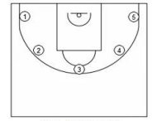

（2）测试要求
考生须从第1投篮点或第5投篮点开始投篮，按逆时针或顺时针方向依次投完每个点位的4个球（每个点位第4个球可选择在三分线外投篮）。测试时间为1分钟。要求考生必须在弧线外投篮，球出手前双脚不得踩线，若踩线投中计为无效投篮，不得分。每人测试2次，取最好成绩。评分标准如下：
每个点4个球。前3个球每投中1球，得0.5分。第4个球如果三分线外投中，得1分；如果踩三分线及三分线以内投中，得0.5分。投篮记分10分（含）以上为满分10分。
- 评分标准
男子一分钟自投自抢
投篮评分表
个数 | 分值
≥9 | 10
8 | 9
7 | 8
6 | 7
5 | 6
4 | 5
3 | 4
2 | 3
1 | 2

三、综合运球上篮：男子单趟、女子往返（20分）
（一）测试方法
1.场地布置
篮球场地上的标志①、②、③为以40厘米为半径的圆圈。①、③圆圈中心点到端线内沿的距离为6米，到边线内沿的距离为2米。②在中线上，到中圈中心点的距离为2.8米（见下图）。
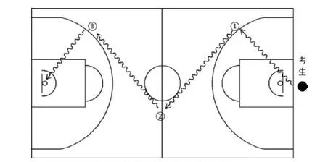

2.测试要求
考生在球场端线中点外出发区持球站立，当其身体任意部位穿过端线外沿的垂直面时开始计时。考生用右手运球至①处，在①处做右手背后运球，换左手向②处运球，至②处做左手后转身运球，换右手运球至③处，在③处做右手胯下运球后右手上篮。球中篮后方可用左手运球返回③处，在③处做左手背后运球，换右手向②处运球，在②处做右手后转身运球，换左手向①处运球，在①处做左手胯下运球后左手上篮，（女子球中后做同样的动作再重复一次）最后一次上篮命中后，持球冲出端线，考生身体任意部位穿过端线外沿垂直面时停止计时，记录完成的时间。每人测试2次，取最好成绩。
考生在考试时必须任意一脚踩到圆圈线或圆圈内地面，方可运球变向，否则视为无效，不予计分；运球上篮时必须投中，若球未投中仍继续带球前进，则视为无效，不予计分。
考生在运球行进的过程中不得违例，每次违例计时追加1秒；必须使用规定的手上篮，错1次，计时追加1秒；胯下变向运球时，必须从体前由内侧向外侧变向运球换手，且双脚不能离开地面，错1次计时追加1秒。
（二）评分标准
综合运球上篮评分表
分  值 | 成绩（秒） |  | 分  值 | 成绩（秒）
分  值 | 男子 | 女子 | 分  值 | 男子 | 女子
20 | ≤21 | ≤46 | 10 | 27 | 61
19.5 | 21.3 | 46.4 | 9.5 | 27.3 | 61.2
19 | 21.6 | 46.8 | 9 | 27.6 | 61.4
18.5 | 21.9 | 47.2 | 8.5 | 27.9 | 61.6
18 | 22.2 | 47.6 | 8 | 28.2 | 61.8
17.5 | 22.5 | 48 | 7.5 | 28.5 | 62
17 | 22.8 | 48.4 | 7 | 28.8 | 62.2
16.5 | 23.1 | 48.8 | 6.5 | 29.1 | 62.4
16 | 23.4 | 49.2 | 6 | 29.4 | 62.6
15.5 | 23.7 | 49.6 | 5.5 | 29.7 | 62.8
15 | 24 | 50 | 5 | 30 | 63
14.5 | 24.3 | 50.4 | 4.5 | 30.3 | 63.2
14 | 24.6 | 50.8 | 4 | 30.6 | 63.4
13.5 | 24.9 | 51.2 | 3.5 | 30.9 | 63.6
13 | 25.2 | 51.6 | 3 | 31.2 | 63.8
12.5 | 25.5 | 52 | 2.5 | 31.5 | 64
12 | 25.8 | 52.4 | 2 | 31.8 | 64.2
11.5 | 26.1 | 52.8 | 1.5 | 32.1 | 64.4
11 | 26.4 | 60.2 | 1 | 32.4 | 64.6
10.5 | 26.7 | 60.6 | 0.5 | 32.7 | 64.8

四、比赛实战（60分）
（一）测试方法
按照篮球比赛规则，视考生人数分队进行比赛，比赛时间，要以能够全部观察、了解每个考生的情况而定。
（二）评分标准
考评员参照队员的实战能力和赛场表现，独立对考生动作的正确、协调、连贯程度，技、战术运用水平以及配合意识等方面进行综合评定，对参赛队员进行排名，依据名次决定分值。评分标准如下：

比赛实战评分表
男子等级（分值范围） | 评价标准 | 女子等级（分值范围）
优（60-51分） | 进攻、防守技术动作规范、协调、连贯，运用合理；攻防战术配合意识强；位置技术好、在组织、助攻、篮板、盖帽、抢断、协防、得分等指标上表现突出，综合能力强。 | 优（60-55分）
良（50-41分） | 进攻、防守技术动作规范、协调，运用较合理；攻防战术配合意识较强；位置技术较好，在组织、助攻、篮板、盖帽、抢断、协防、得分等指标上表现较好，综合能力较强。 | 良（54-44分）
中（40-31分） | 进攻、防守技术动作基本规范，运用基本合理；攻防战术配合意识一般；位置技术一般，在组织、助攻、篮板、盖帽、抢断、协防、得分等指标上表现一般，综合能力一般。 | 中（43-33分）
一般（30-21分） | 进攻、防守技术动作不规范、不协调，运用不合理；攻防战术配合意识差；位置技术差，在组织、助攻、篮板、盖帽、抢断、协防、得分等指标上表现较差，综合能力差。 | 差（33分以下）
差（20分以下） | 整体较差

排球专项测试方法及评分标准

一、身高额外加分（5分）
序号 | 男生身高 | 女生身高 | 加分
1 | 185CM-190CM | 175CM-180CM | 1分
2 | 190CM-195CM | 180CM-185CM | 2分
3 | 195CM-200CM | 185CM-190CM | 3分
4 | 200CM以上 | 190CM以上 | 5分
说  明 | 1.身高加分属于额外加分项，最高不超过5分，身高加分和各项分数相加后的总分不超过100分。  2.测量身高时须赤脚，身体站直，两眼平视后进行测量。  3.以185CM-190CM这一区间为例做如下说明，该区间包括185CM，但不包括190CM。
二、助跑摸高（12分）
（一）测试方法
助跑双脚起跳摸高，以摸高的最高高度计分，每人摸两次，取最佳成绩。
（二）评分标准
满分12分，其达标成绩详见评分表（表1）。
（表1）排球专项助跑摸高项目成绩对照表
助跑摸高12分（cm）
男 | 分值 | 女
315 | 12.0 | 280
314 | 11.8 | 279
313 | 11.6 | 278
312 | 11.4 | 277
311 | 11.2 | 276
310 | 11.0 | 275
309 | 10.8 | 274
308 | 10.6 | 273
307 | 10.4 | 272
306 | 10.2 | 271
305 | 10.0 | 270
304 | 9.8 | 269
303 | 9.6 | 268
302 | 9.4 | 267
301 | 9.2 | 266
300 | 9.0 | 265
299 | 8.8 | 264
298 | 8.6 | 263
297 | 8.4 | 262
296 | 8.2 | 261
295 | 8.0 | 260
294 | 7.8 | 259
293 | 7.6 | 258
292 | 7.4 | 257
291 | 7.2 | 256
290 | 7.0 | 255
289 | 6.8 | 254
288 | 6.6 | 253
287 | 6.4 | 252
286 | 6.2 | 251
285 | 6.0 | 250
284 | 5.8 | 249
283 | 5.6 | 248
282 | 5.4 | 247
281 | 5.2 | 246
280 | 5.0 | 245
279 | 4.8 | 244
278 | 4.6 | 243
277 | 4.4 | 242
276 | 4.2 | 241
275 | 4.0 | 240
274 | 3.8 | 239
273 | 3.6 | 238
272 | 3.4 | 237
271 | 3.2 | 236
270 | 3.0 | 235
269 | 2.8 | 234
268 | 2.6 | 233
267 | 2.4 | 232
266 | 2.2 | 231
265 | 2.0 | 230
264 | 1.8 | 229
263 | 1.6 | 228
262 | 1.4 | 227
261 | 1.2 | 226
260 | 1.0 | 225
259 | 0.8 | 224
258 | 0.6 | 223
257 | 0.4 | 222
256 | 0.2 | 221
三、传垫球技术（8分）
（一）测试方法
考生在1号位连续垫由对方抛过来的两个球至6号位连续传本方抛过来的两个球为一组，每人只做一组。考生跑动路线与考评员的抛球路线如图1。
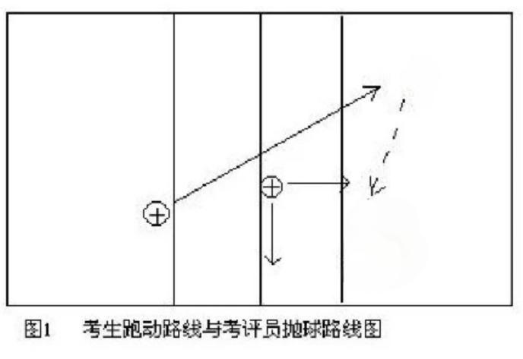
（二）场地设置
如图2
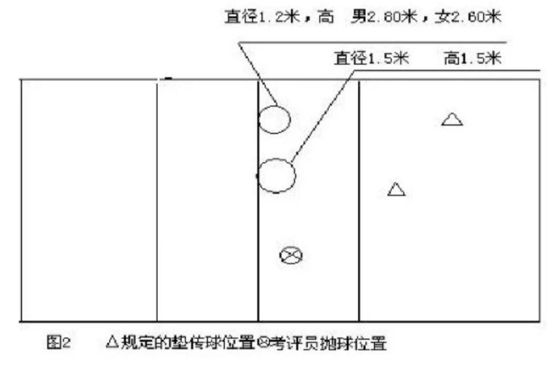
（三）评分标准
内容 | 次数 | 分数 | 总分
垫球 | 2 | 2 | 4
传球 | 2 | 2 | 4
合计 | 4 | 4 | 8
1. 垫球。
（1）测试要求：考生在距中线6米处垫对方抛球，将抛球垫至3号位设置的圆筐内如图3。
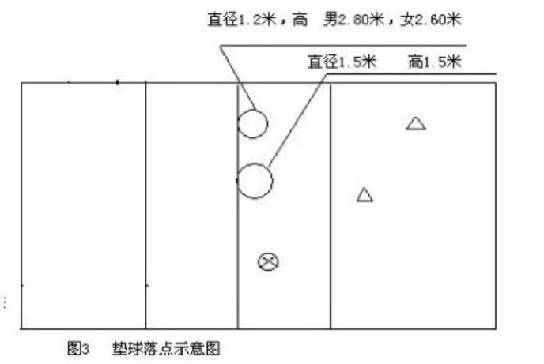
（2）评分要求：球从筐上沿进入筐内或击筐上沿后进入筐内得2分，球击筐上沿未进入筐内得1分，未击筐上沿、未进筐的球不得分。
（3）执行垫球规则。
2. 传球。
（1）测试要求：考生垫球后迅速移动6号位距中线4米处传抛球，将球传至2号位设置的圆框内如图4。
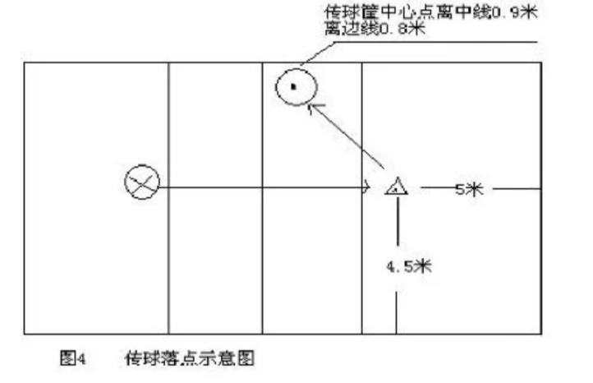
（2）评分要求：球从筐上沿进入筐内或击筐上沿后进入筐内得2分，球击筐上沿未进入筐内得1分，未击筐上沿、未进筐的球不得分。
（3）执行传球规则。
四、发球技术（10分）
（一）测试方法
考生在发球区内任意位置连续发球10次，每次发球（跳发大力球除外）根据落点区域的不同获得相应分数，累计10次发球得分为最终成绩。执行发球规则。
（二）评分要求
1. 发球落点进入A区（中线后距离两边边线内2米，距离端线内2米的区域），得1分；进入场地其他区域得0.5分；跳发大力球落入界内得1分；发球失误或犯规不得分。如图4-1所示。
2. 跳发大力球是指发球队员在端线后助跑跳起在空中将球大力击入对方场区的一种发球方法。
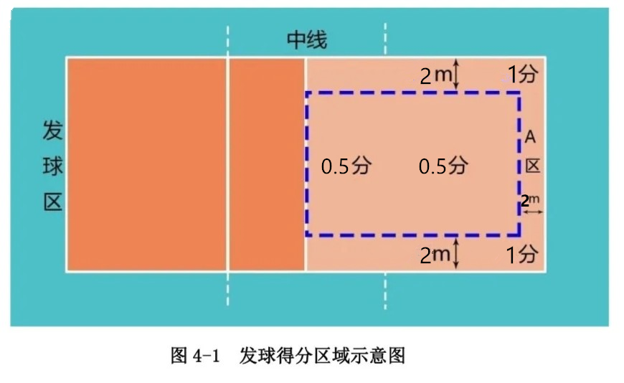

五、扣球技术（10分）
（一）测试方法
考生3人一组，依次轮流扣考评员或考生（二传）从网前二传位置的传球。每名考生先扣5次直线，再扣5次斜线，共扣球10次，根据落点区域的不同获得相应的分数，累计10次扣球得分为最终成绩。扣球位置（二或四号位）考生可自行选定。如图4-2所示。
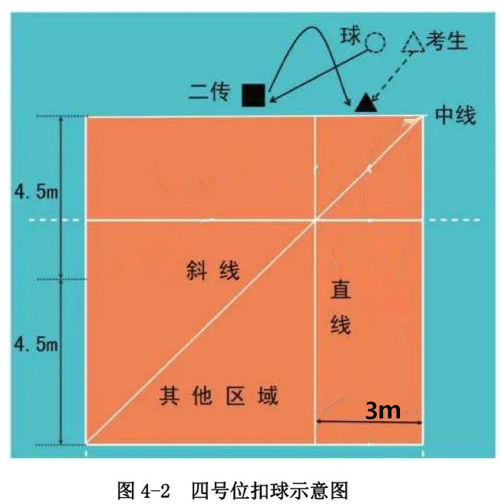
（二）评分要求
扣球技术动作必须完整。搓吊球技术（引臂和挥臂击球动作中，肘关节未高于肩）和击出球呈抛物线飞行，属于犯规技术，不得分。
1.直线扣球评分要求。
①扣球落点在3米内直线区内，得1分；
②扣球落点在场内直线区以外的其他区域，得0.5分；
③扣球失误或犯规技术，得0分。
2.斜线扣球评分要求。
①扣球落点斜线区域内，得1分；
②扣球落点在场内斜线区以外的其他区域，得0.5分；
③扣球失误或犯规技术，得0分。
六、实战能力(60分）
（一）测试方法
六对六比赛，如人数少可采用四对四或三对三比赛。比赛时间，要以能够全部观察、了解每个考生的情况而定。报考二传和自由人的考生在比赛中必须担任相应角色。比赛分两轮进行，第一轮结束后重新分组，第二轮比赛考生可自由组队或由考评员指定水平相近的考生组队。两轮比赛取最高成绩。
（二）评分要求
1. 优秀45-60分，攻防技术全面，战术意识强，技战术运用效果好。
2. 良好29-44分，攻防技术较全面，有一定的战术意识，技战术运用一般。
3. 及格13-28分，攻防技术不够全面，战术意识较差，能组织简单战术配合。
4. 不及格0-12分，攻防技术较差，场上位置不清楚，技战术运用效果差。

自由防守人测试方法及评分标准

一、“半米字”移动（14分）
（一）测试方法
考生面向球网，从起点（底线中点)起动，计时开始，先向1号点移动，击倒1号点标志物后，应立即返回起点并击倒起点处标志物，再向2号点移动，以此类推，直到击倒5号点标志物回到底线中点（需将每个点的标志物击倒，否则不计成绩），计时停止，记录完成的时间。每人测试两次，取最好成绩。如下图所示，
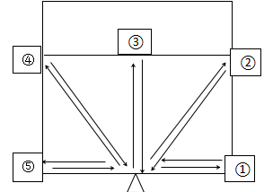
（二）评分要求
（表2）自由人半米字移动项目成绩对照表
分值 | 成绩（秒） |  | 分值 | 成绩（秒） |  | 分值 | 成绩（秒）
分值 | 男子 | 女子 | 分值 | 男子 | 女子 | 分值 | 男子 | 女子
14 | 16"0 | 18"0 | 9.2 | 18"4 | 20"4 | 4.2 | 20"8 | 22"8
13.8 | 16"1 | 18"1 | 9 | 18"5 | 20"5 | 4.0 | 20"9 | 22"9
13.6 | 16"2 | 18"2 | 8.8 | 18"6 | 20"6 | 3.8 | 21"0 | 23"0
13.4 | 16"3 | 18"3 | 8.6 | 18"7 | 20"7 | 3.6 | 21"1 | 23"1
13.2 | 16"4 | 18"4 | 8.4 | 18"8 | 20"8 | 3.4 | 21"2 | 23"2
13.0 | 16"5 | 18"5 | 8.2 | 18"9 | 20"9 | 3.2 | 21"3 | 23"3
12.8 | 16"6 | 18"6 | 8.0 | 19"0 | 21"0 | 3.0 | 21"4 | 23"4
12.6 | 16"7 | 18"7 | 7.8 | 19"1 | 21"1 | 2.8 | 21"5 | 23"5
12.4 | 16"8 | 18"8 | 7.6 | 19"2 | 21"2 | 2.6 | 21"6 | 23"6
12.2 | 16"9 | 18"9 | 7.4 | 19"3 | 21"3 | 2.4 | 21"7 | 23"7
12.0 | 17"0 | 19"0 | 7.2 | 19"4 | 21"4 | 2.2 | 21"8 | 23"8
11.8 | 17"1 | 19"1 | 7.0 | 19"5 | 21"5 | 2.0 | 21"9 | 23"9
11.6 | 17"2 | 19"2 | 6.8 | 19"6 | 21"6 | 1.8 | 22"0 | 24"0
11.4 | 17"3 | 19"3 | 6.6 | 19"7 | 21"7 | 1.6 | 22"1 | 24"1
11.2 | 17"4 | 19"4 | 6.4 | 19"8 | 21"8 | 1.4 | 22"2 | 24"2
11.0 | 17"5 | 19"5 | 6.2 | 19"9 | 21"9 | 1.2 | 22"3 | 24"3
10.8 | 17"6 | 19"6 | 6.0 | 20"0 | 22"0 | 1.0 | 22"4 | 24"4
10.6 | 17"7 | 19"7 | 5.8 | 20"1 | 22"1 | 0.8 | 22"5 | 24"5
10.4 | 17"8 | 19"8 | 5.4 | 20"2 | 22"2 | 0.6 | 22"6 | 24"6
10.2 | 17"9 | 19"9 | 5.2 | 20"3 | 22"3 | 0.4 | 22"7 | 24"7
10.0 | 18"0 | 20"0 | 5.0 | 20"4 | 22"4 | 0.2 | 22"8 | 24"8
9.8 | 18"1 | 20"1 | 4.8 | 20"5 | 22"5 | 0 | 22"9 | 24"9
9.6 | 18"2 | 20"2 | 4.6 | 20"6 | 22"6
9.4 | 18"3 | 20"3 | 4.4 | 20"7 | 22"7
二、接发球（14分）
（一）测试方法
考生在规定区域内准备，接考评员从对方场区高台上发来的各种球，左半场区接7次，右半场区接7次，共接14次来球。如图5所示。每次根据垫球进入区域的不同获得相应的分数，累计14次接发球得分为最终成绩。
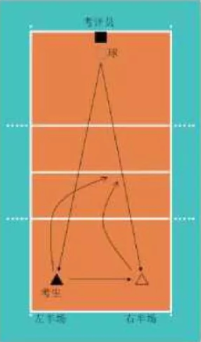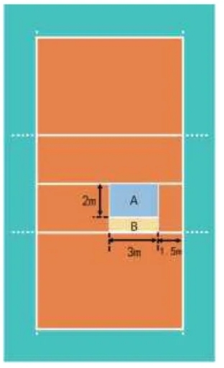
图5 接发球示意图 图6 垫球落点区域示意图
（二）评分要求
如图6所示，距右侧边线1.5米处，由中线和三米线形成3*3米的正方形区域，在距离三米线1米处，画一条平行于三米线的直线，将正方形区域分成A、B两部分。靠球网部分为A区（2*3米），靠三米线部分为B区（1*3米）。
- 垫球高于球网1米以上，进入A区，得1分。
- 垫球高于球网1米以上，进入B区，得0.5分。
- 垫球进入其他区域，垫球高度不够1米以上或垫球失误均不得分。
三、接扣、吊球（12分）
（一）测试方法
考评员在网前3号位原地扣、吊球。考生在6号位准备，当考评员扣、吊球抛球离手后，考生移动至5号位区域防守，防守完后再回到6号位开始下一次防守。连续防3次，再从6号位向1号位区域移动防守，连续防3次。如图7所示。
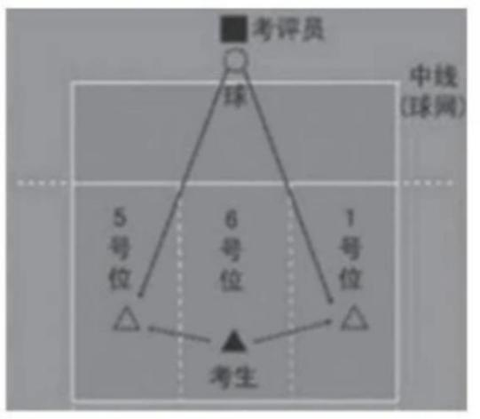
图7 接扣、吊球示意图
（二）评分要求
1.防起球进入3米线内，偏向2号位一侧，高于球网时，得2分；
2.防起球进入3米线内，偏向4号位一侧，高于球网时，得1分；
3.球未进入3米线，但高度合适，得0.5分；防守失误不得分。如图8所示
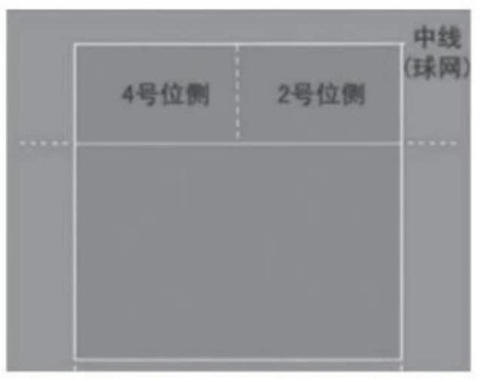
图8 接扣、吊球落点区域示意图
四、实战能力(60分）
（一）测试方法
六对六比赛，如人数少可采用四对四或三对三比赛。比赛时间，要以能够全部观察、了解每个考生的情况而定。报考二传和自由人的考生在比赛中必须担任相应角色。比赛分两轮进行，第一轮结束后重新分组，第二轮比赛考生可自由组队或由考评员指定水平相近的考生组队。两轮比赛取最高成绩。
（二）评分要求
1. 优秀45-60分，攻防技术全面，战术意识强，技战术运用效果好。
2. 良好29-44分，攻防技术较全面，有一定的战术意识，技战术运用一般。
3. 及格13-28分，攻防技术不够全面，战术意识较差，能组织简单战术配合。
4. 不及格1-12分，攻防技术较差，场上位置不清楚，技战术运用效果差。

二传测试方法及评分标准

一、助跑摸高（12分）
（一）测试方法
助跑双脚起跳摸高，以摸高的最高高度计分，每人摸两次，取最佳成绩。
（二）评分标准
助跑摸高12分（cm）
男 | 分值 | 女
315 | 12.0 | 280
314 | 11.8 | 279
313 | 11.6 | 278
312 | 11.4 | 277
311 | 11.2 | 276
310 | 11.0 | 275
309 | 10.8 | 274
308 | 10.6 | 273
307 | 10.4 | 272
306 | 10.2 | 271
305 | 10.0 | 270
304 | 9.8 | 269
303 | 9.6 | 268
302 | 9.4 | 267
301 | 9.2 | 266
300 | 9.0 | 265
299 | 8.8 | 264
298 | 8.6 | 263
297 | 8.4 | 262
296 | 8.2 | 261
295 | 8.0 | 260
294 | 7.8 | 259
293 | 7.6 | 258
292 | 7.4 | 257
291 | 7.2 | 256
290 | 7.0 | 255
289 | 6.8 | 254
288 | 6.6 | 253
287 | 6.4 | 252
286 | 6.2 | 251
285 | 6.0 | 250
284 | 5.8 | 249
283 | 5.6 | 248
282 | 5.4 | 247
281 | 5.2 | 246
280 | 5.0 | 245
279 | 4.8 | 244
278 | 4.6 | 243
277 | 4.4 | 242
276 | 4.2 | 241
275 | 4.0 | 240
274 | 3.8 | 239
273 | 3.6 | 238
272 | 3.4 | 237
271 | 3.2 | 236
270 | 3.0 | 235
269 | 2.8 | 234
268 | 2.6 | 233
267 | 2.4 | 232
266 | 2.2 | 231
265 | 2.0 | 230
264 | 1.8 | 229
263 | 1.6 | 228
262 | 1.4 | 227
261 | 1.2 | 226
260 | 1.0 | 225
259 | 0.8 | 224
258 | 0.6 | 223
257 | 0.4 | 222
256 | 0.2 | 221

二、传球技术（12分）
（一）测试方法
考生在3号位连续传本方抛过来的球至球筐内，传至4号位6次，背传至2号位6次，共传12次来球，每人只做一组。考生传球路线与考评员的抛球路线如图1。
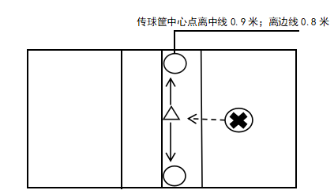
图1 传球落点示意图
（二）评分要求
内容 | 次数 | 分数 | 总分
传球 | 12 | 1 | 12
1.考生在3号位传抛球，将球传至4号位和背传到2号位设置的圆框内。
2.球从筐上沿进入筐内或击筐上沿后进入筐内得1分，球击筐上沿未进入筐内得0.5分，未击筐上沿、未进筐的球不得分。
3.执行传球规则。
三、发球技术（10分）
（一）测试方法
考生在发球区内任意位置连续发球10次，每次发球（跳发大力球除外）根据落点区域的不同获得相应分数，累计10次发球得分为最终成绩，执行发球规则。
（二）评分要求
1.发球落点进入A区（中线后距离两边边线内2米，距离端线内2米的区域），得1分；进入场地其他区域得0.5分；跳发大力球落入界内得1分；发球失误或犯规不得分。如图4-1所示。
2.跳发大力球是指发球队员在端线后助跑跳起在空中将球大力击入对方场区的一种发球方法。
四、扣球技术（6分）
（一）测试方法
考生3人一组，依次轮流扣考评员或考生（二传）从网前二传位置的传球。每名考生先扣3次直线，再扣3次斜线，共扣球6次，根据落点区域的不同获得相应的分数，累计6次扣球得分为最终成绩。扣球位置（二或四号位）考生可自行选定。如图4-2所示。
（二）评分要求
扣球技术动作必须完整。搓吊球技术（引臂和挥臂击球动作中，肘关节未高于肩）和击出球呈抛物线飞行，属于犯规技术，不得分。
1.直线扣球评分。
①扣球落点在3米内直线区内，得1分；
②扣球落点在场内直线区以外的其他区域，得0.5分；
③扣球失误或犯规技术，得0分。
2.斜线扣球评分。
①扣球落点在斜线区域内，得1分；
②扣球落点在场内斜线区以外的其他区域，得0.5分；
③扣球失误或犯规技术，得0分。

五、比赛(60分）
（一）测试方法
六对六比赛，如人数少可采用四对四或三对三比赛。比赛时间，要以能够全部观察、了解每个考生的情况而定。报考二传和自由人的考生在比赛中必须担任相应角色。比赛分两轮进行，第一轮结束后重新分组，第二轮比赛考生可自由组队或由考评员指定水平相近的考生组队。两轮比赛取最高成绩。
（二）评分要求
1. 优秀45-60分，攻防技术全面，战术意识强，技战术运用效果好。
2. 良好29-44分，攻防技术较全面，有一定的战术意识，技战术运用一般。
3. 及格13-28分，攻防技术不够全面，战术意识较差，能组织简单战术配合。
4. 不及格1-12分，攻防技术较差，场上位置不清楚，技战术运用效果差。

足球专项测试方法以及评分标准

足球专项非守门员位置测试方法及评分标准
一、颠球(10分)
（一）男子颠球
1.测试方法
（1）考生在5米×5米范围内用4个部位连续不落地颠球。必须用左、右大腿，左、右正脚背4个部位颠球，每个部位触球不少于三次，顺序不限。达不到要求记0分。
（2）每人颠球时间为一分钟,取连续不落地颠的最多的一次成绩为最终成绩,并记录有效。
2.评分标准
总分为10分,达标成绩及评分标准详见评分表。
（二）女子颠球
1.测试方法
（1）考生在5米×5米范围内用脚背连续不落地颠球。其他部位（手及手臂除外）可以调整，但是不计个数。
（2）每人颠球时间为一分钟,取连续不落地颠的最多的一次成绩为最终成绩,并记录有效。
2. 评分标准
总分为10分,达标成绩及评分标准详见评分表。

颠球成绩评分表（个）
分值 | 男 | 女 | 分值 | 男 | 女
10 | 145 | 130 | 5 | 120-124 | 80-89
9 | 140-144 | 120-129 | 4 | 115-119 | 70-79
8 | 135-139 | 110-119 | 3 | 110-114 | 60-69
7 | 130-134 | 100-109 | 2 | 105-109 | 50-59
6 | 125-129 | 90-99 | 1 | 100-104 | 40-49
二、传准(10分)
（一）男子传准
1.场地布置
如图所示，传球目标区域由一个室内五人制足球门（球门净宽度3米，净高度2米）和以球门线为直径（3米）画的半圆以及以球门线为长（3米）、宽为2米画的长方形组成，圆心（球门线中心点）至起点线垂直距离为26米,起点线长5米，宽0.1米）。
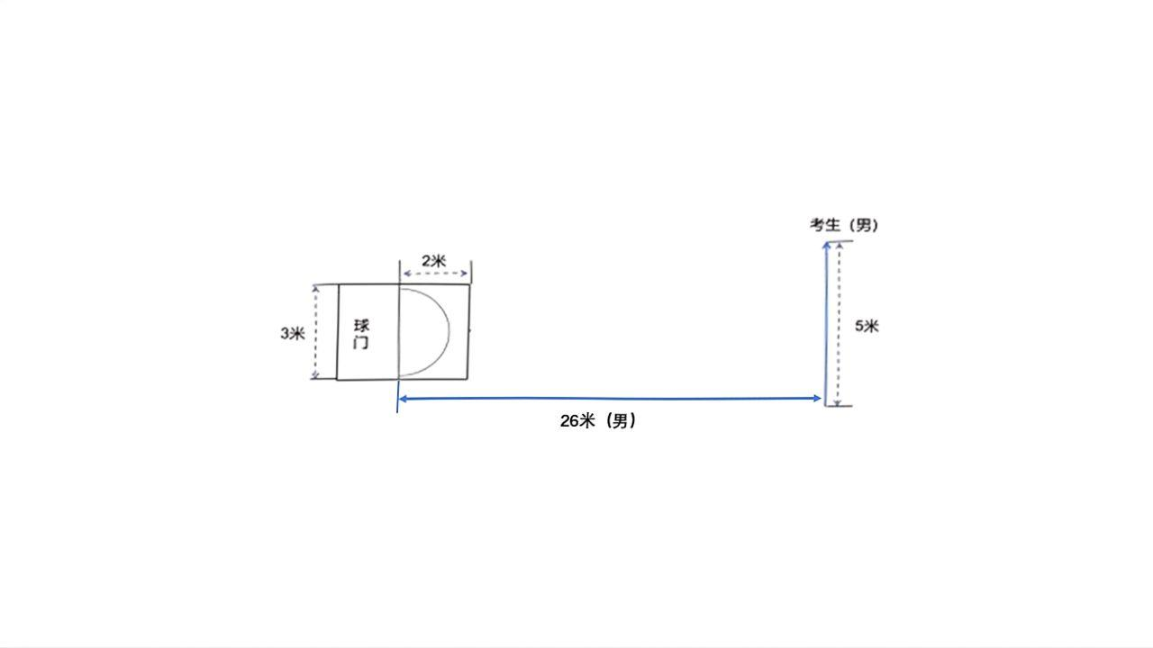

2.测试方法
考生须将球置于起点线上，向目标区域内先使用惯用脚传球5次，再使用非惯用脚传球1次，脚法不限，考生须在指令发出后5分钟内完成测试。
3.评分要求
以球从起点线踢出后，从空中落到地面的第一接触点为准。考生将球传入目标区域的半圆内（含第一落点落在圆周线上），或五人制球门（含球击中球门横梁或立柱弹出）即得 2分；考生将球传入目标区域的半圆（直径3米）以外、长方形（长3米宽2米）以内的区域内（含第一落点落在长方形除球门线以外的边线上）即得1分；考生将球传到长方形区域以外得0分。考生每人只有一次测试机会，至多可进行6次传球，取5次最好成绩之和为最终得分。
（二）女子传准
1.场地布置
如图所示，传球目标区域由一个室内五人制足球门（球门净宽度3米，净高度2米）和以球门线为直径（3米）画的半圆以及以球门线为长（3米）、宽为2米画的长方形组成，圆心（球门线中心点）至起点线垂直距离为女子22米，起点线长5米，宽0.1米。

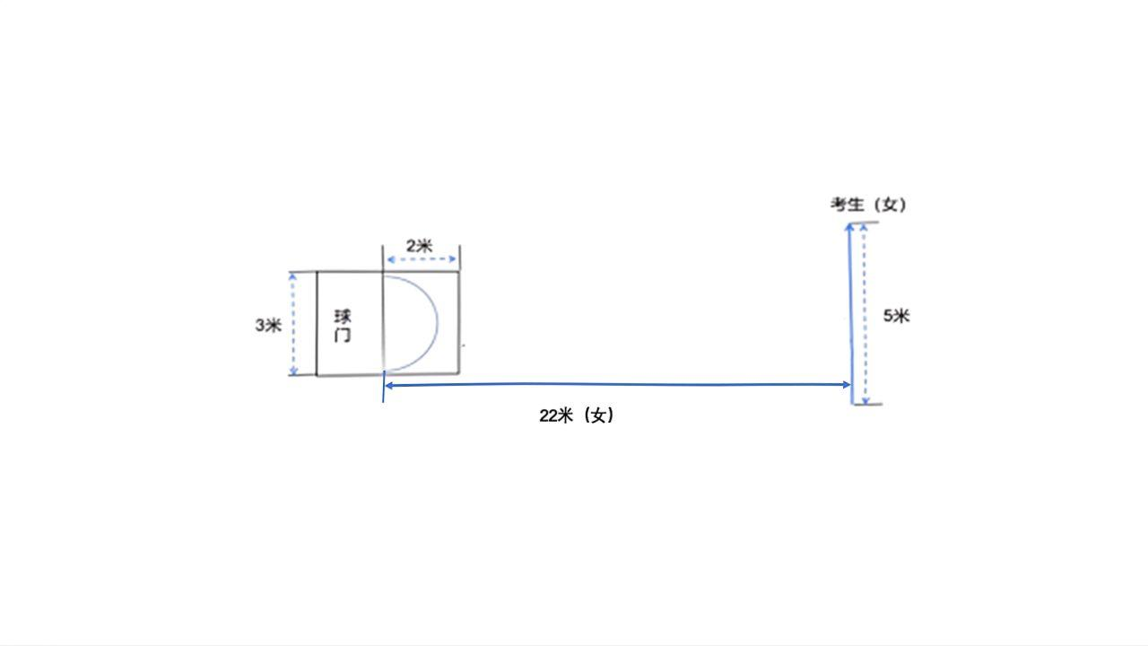
2.测试方法
考生须将球置于起点线上，向目标区域连续传球6次，脚法不限，考生须在指令发出后5分钟内完成测试。
3.评分要求
以球从起点线踢出后，从空中落到地面的第一接触点为准。考生将球传入目标区域的半圆内（含第一落点落在圆周线上），或五人制球门（含球击中球门横梁或立柱弹出）即得 2分；考生将球传入目标区域的半圆（直径3米）以外、长方形（长3米宽2米）以内的区域内（含第一落点落在长方形除球门线以外的边线上）即得1分；考生将球传到长方形区域以外得0分。考生每人只有一次测试机会，至多可进行6次传球，取5次最好成绩之和为最终得分。

三、运射（10分）
（一）场地布置
如图所示，从罚球区线中点垂直向场内延伸至20米处，画一条平行于球门线的横线作为起点线。距罚球区线2米处起，沿20米垂线共插置8根标志杆。
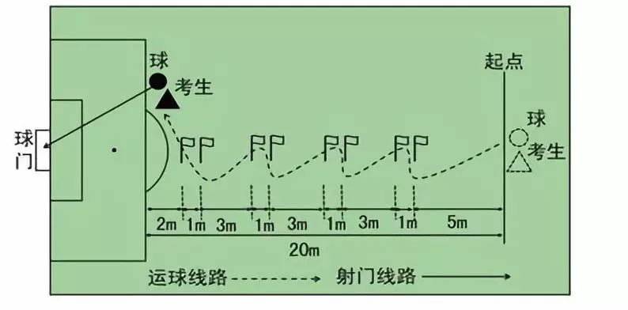
（二）测试方法
考生将球置于起点线上，运球依次绕过8根标志杆后起脚射门，球动开表，当球从空中或地面越过球门线时停表，记录完成的时间。凡出现漏绕标志杆，碰倒标志杆记0分，凡出现射门偏出球门扣2分，球击中横梁或立柱弹出扣1分。每人测试2次，取最好成绩。
（三）评分要求

运球过杆射门成绩评分表（秒）
分值 | 男 | 女 | 分值 | 男 | 女
10 | 7.80 | 8.6 | 5 | 9.01-9.30 | 9.81-10.10
9 | 7.81-8.10 | 8.61-8.90 | 4 | 9.31-9.60 | 10.11-10.40
8 | 8.11-8.40 | 8.91-9.20 | 3 | 9.61-9.90 | 10.41-10.70
7 | 8.41-8.70 | 9.21-9.50 | 2 | 9.91-10.20 | 10.71-11.00
6 | 8.71-9.00 | 9.51-9.80 | 1 | 10.21-10.50 | 11.01-11.30
四、折返跑(10分)
（一）测试方法
1.男子折返跑。
考生从起跑线向场内垂直方向快跑，在跑动中依次用手击倒位于5米、10米、15米、20米和 25米各处的标志物（45CM左右高足球标志桶）后返回起跑线，要求每击倒一个标志物须立即返回一次，再跑到下一个标志物，以此类推。考生应以站立式起跑，脚动开表计时，完成所有折返距离回到起跑线时停表，记录完成的时间。未击倒标志物，成绩无效。每人测试1次。
2.女子折返跑。
考生从起跑线向场内垂直方向快跑，在跑动中依次用手击倒位5米、10米、15米、20米和25米各处的标志物后返回起跑线，要求每击倒一个标志物须立即返回一次，再跑到下一个标志物，以此类推。考生应以站立式起跑，脚动开表计时，完成所有折返距离回到起跑线时停表，记录完成的时间。未击倒标志物，成绩无效。每人测试1次。
（二）评分要求
折返跑评分表（秒）
分值 | 男 | 女 | 分值 | 男 | 女
10 | 34.00 | 37.00 | 5 | 35.61-36.00 | 38.61-39.00
9 | 34.01-34.40 | 37.01-37.40 | 4 | 36.01-36.40 | 39.01-39.40
8 | 34.41-34.80 | 37.41-37.80 | 3 | 36.41-36.80 | 39.41-39.80
7 | 34.81-35.20 | 37.81-38.20 | 2 | 36.81-37.20 | 39.81-40.20
6 | 35.21-35.60 | 38.21-38.60 | 1 | 37.21-37.60 | 40.21-40.60
五、实战能力（60分）
（一）测试方法
视考生人数分队进行比赛。采用11（9、8）人制。比赛时间要以能够全部观察、了解每个考生的情况而定。
（二）评分要求
考评员参照实战能力评分细则，独立对考生的技术能力、战术能力、心理素质以及比赛作风等方面进行综合评定，分数至多可到小数点后1位。比赛分两轮进行，第一轮打完以后，重新分组，然后进行第二轮比赛。两轮比赛取最高成绩。
评分标准如下：
满分：60分，按四级评分。

优秀 | 个人技术正确熟练，运用合理，比赛意识强 | 45.1—60分
良好 | 个人技术正确熟练，运用合理，比赛意识较强 | 30.1分一45分
一般 | 个人技术运用和比赛意识一般 | 15.1—30分
差 | 个人技术运用和比赛意识均较差 | 15分及以下

足球专项守门员测试方法与评分标准
一、掷远与踢远（15分）
（一）场地布置
如图所示，在球场适当位置画一条15米线段作为测试区横宽，从横线两端分别向场内垂直画两条60米以上平行直线作为测试区纵长，标出距离数。
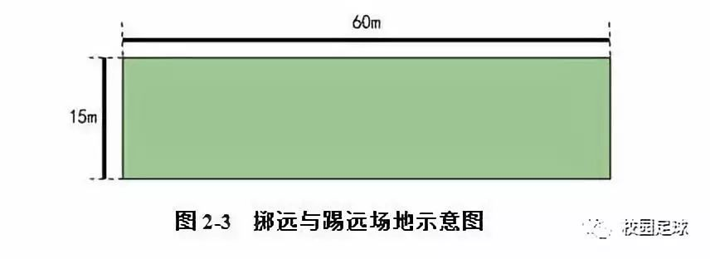

（二）测试方法
考生站在起点线后，（允许助跑）先将球以手掷远3次（允许带手套进行），然后用脚踢远3次（采用踢凌空球、反弹球、定位球等方法不限）。各取其中最好一次成绩相加为最终成绩。每次掷、踢球的落点必须在测试区横宽以内，否则不计成绩。
（三）评分要求
男子掷远与踢远评分标准（米）
分值 | 成绩 | 分值 | 成绩
15 | 75 | 7 | 67
14 | 74 | 6 | 66
13 | 73 | 5 | 65
12 | 72 | 4 | 64
11 | 71 | 3 | 63
10 | 70 | 2 | 62
9 | 69 | 1 | 61
8 | 68 | 0 | 60及以下

女子掷远与踢远评分标准（米）
分值 | 成绩 | 分值 | 成绩
15 | 60 | 7 | 44
14.5 | 59 | 6.5 | 43
14 | 58 | 6 | 42
13.5 | 57 | 5.5 | 41
13 | 56 | 5 | 40
12.5 | 55 | 4.5 | 39
12 | 54 | 4 | 38
11.5 | 53 | 3.5 | 37
11 | 52 | 3 | 36
10.5 | 51 | 2.5 | 35
10 | 50 | 2 | 34
9.5 | 49 | 1.5 | 33
9 | 48 | 1 | 32
8.5 | 47 | 0.5 | 31
8 | 46 | 0 | 30及以下
7.5 | 45
二、扑接球(15分)
（一）测试方法
考生守门，扑接10个来自罚球区线外射中球门的有效射门球（含地滚球、半高球、高球以及需要倒地扑救的球）。
- 评分要求
考评员参照扑接球评分细则，独立对考生进行技术技能评定。分数至多可到小数点后1位。评分标准如下：
满分15分，按四级评分。
优秀 | 个人技术正确熟练，运用合理，比赛意识强。 | 12.1—15分
良好 | 个人技术正确熟练，运用合理，比赛意识较强。 | 8.1一12分
一般 | 个人技术运用和比赛意识一般。 | 4.1—8分
差 | 个人技术运用和比赛意识均较差。 | 4分及以下

三、专项素质（10分）
（一）男子立定三级跳
1.测试方法
考生原地双脚站立在起跳线后，起跳时不能触及或超越起跳线，第一跳双脚原地起跳，可以用任何一只脚落地；第二部跨步跳，用着地脚起跳以另一只脚落地；第三跳双脚落地完成跳跃动作，起身向前走出测试区。成绩测量时，从身体落地痕迹的最近点取直线量至跳线内沿。考生可穿钉鞋，其他未尽事宜参照田径竞赛规则执行，每人测试两次，取最好成绩。
2.评分要求

立定三级跳评分表（米）
分值 | 成绩 | 分值 | 成绩
10 | 8.2 | 4 | 7.6
9 | 8.1 | 3 | 7.5
8 | 8.0 | 2 | 7.4
7 | 7.9 | 1 | 7.3
6 | 7.8 | 0 | 7.2及以下
5 | 7.7
（二）女子立定跳远
1.测试方法
学生原地双脚站立在起跳线后，起跳时不能触及或超越起跳线，落地后向前走出测试区。成绩测量时，从身体落地痕迹的最近点取直线量至起跳线内沿。考生不允许穿钉鞋测试，其他未尽事宜参照田径竞赛规则执行。每人测试两次，取最好成绩。
2.评分要求
立定跳远评分表（米）
分值 | 成绩 | 分值 | 成绩
10 | 2.20 | 5.06 | 1.94
9.62 | 2.18 | 4.68 | 1.92
9.24 | 2.16 | 4.30 | 1.90
8.86 | 2.14 | 3.92 | 1.88
8.48 | 2.12 | 3.54 | 1.86
8.10 | 2.10 | 3.16 | 1.84
7.72 | 2.08 | 2.78 | 1.82
7.34 | 2.06 | 2.40 | 1.80
6.96 | 2.04 | 2.02 | 1.78
6.58 | 2.02 | 1.64 | 1.76
6.20 | 2.00 | 1.26 | 1.74
5.82 | 1.98 | 0.88 | 1.72
5.44 | 1.96 | 0.0 | 1.70及以下
四、实战能力（60分）
（一）测试方法
视考生人数分队进行比赛。采用11（9、8）人制。比赛时间，要以能够全部观察、了解每个考生的情况而定。
（二）评分要求
考评员参照实战能力评分细则，独立对考生的技术能力、战术能力、心理素质以及比赛作风等方面进行综合评定。分数至多可到小数点后1位。比赛分两轮进行，第一轮打完以后，重新分组，然后进行第二轮比赛。
评分标准如下：
优秀 | 个人技术正确熟练，运用合理，比赛意识强。 | 45.1—60分
良好 | 个人技术正确熟练，运用合理，比赛意识较强。 | 30.1一45分
一般 | 个人技术运用和比赛意识一般。 | 15.1—30分
差 | 个人技术运用和比赛意识均较差。 | 15分及以下

乒乓球专项测试方法及评分标准

乒乓球考试分发球、左推右攻技术、搓中侧身突击和实战测试四个环节，总分100分。
一、发球（10分）
（一）测试方法
1.中等力量直线急球（含上旋）5个。
2.中等力量斜线旋转球（含下旋、侧下、侧上旋）5个。
注：正、反手发球均可。
（二）评分标准
满分10分。每人测一次，共发10个球，每个1分。
二、左推右攻技术（10分）
（一）测试方法
发球机有规律地由一点发球到两点，球送至本方2/3台范围内，被测人连续做左推右攻，计击球组数，时间1分钟，发球30组。每人测一次，成绩详见评分表。
（二）评分标准
满分10分。被测人左推右攻二板球为一组，左推或右攻失误均算失误一组。详见评分表。
三、搓中侧身突击（10分）
（一）测试方法
发球机供球，发球机交替供球到考生左右两侧规定区域内，考生采用反手位搓球，正手位侧身突击或拉球技术进行击球，要求搓球有中等旋转强度，高度适宜。
（二）评分标准
满分10分。每人搓中突击20组，计成功组数，搓一板和突击一板为一组。搓中侧身攻球或拉弧旋球（高吊弧旋球或前冲弧旋球均可），搓球失误或突击失误均算失误一组，每人一次机会。考试过程中陪考人员的失误不计入考生的失败。
发 球 |  |  | 左推右攻技术 |  | 搓中侧身突击
分值 | 中等力量直线急球 | 中等力量斜线旋转球 | 分值 | 组数 | 分值 | 组数
5 | 5 | 5 | 10 | 25 | 10 | 15
4 | 4 | 4 | 9 | 23 | 9 | 14
3 | 3 | 3 | 8 | 21 | 8 | 13
2 | 2 | 2 | 7 | 19 | 7 | 12
1 | 1 | 1 | 6 | 17 | 6 | 11
0 | 0 | 0 | 5 | 15 | 5 | 10
 |  |  | 4 | 13 | 4 | 9
 |  |  | 3 | 11 | 3 | 8
 |  |  | 2 | 9 | 2 | 7
 |  |  | 1 | 7 | 1 | 6
四、实战测试（70分）
5人（含）以下采取单循环，5人以上采取分组单循环交叉淘汰，三局两胜，每局11分。通过比赛按比赛成绩排出名次。
（一）比赛名次及得分（60分）
名次 | 1 | 2 | 3 | 4 | 5 | 6 | 7 | 8 | 9 | 10
得分 | 60 | 50 | 40 | 35 | 30 | 25 | 20 | 15 | 10 | 5

（二）实战能力评分标准（10分）
1. 战术意识评分标准（5分）
内容 | 优（5分） | 良（3分） | 中（2分） | 差（0分）
战术意识 | 战术思想正确、意图明显；进攻与反攻意识极强；战术应变意识极强 | 战术思想基本正确、意图基本明显；具备进攻与反攻意识；具备战术应变意识 | 具备一定的战术思想和意图；有进攻与反攻意识；有战术应变意识 | 战术思想和意图较差；进攻与反攻意识不明显；战术应变意识较差

2. 技战能力评分标准（5分）
内容 | 优（5分） | 良（3分） | 中（2分） | 差（0分）
技战  能力 | 发球抢攻上手能力极强、主动进攻与连续进攻技能极强；相持中或被动时的反攻技能极强；根据场上的变数能有效地调整自我的技能打法。讲究质量和实效。比赛名次位居前列。 | 发球抢攻上手能力相对较强、主动进攻与连续进攻技能较强；相持中或被动时的反攻技能较强；根据场上的变数能有效地调整自我的技能打法。 | 发球抢攻上手能力一般、主动进攻与连续进攻技能一般；相持中或被动时的反攻技能一般。 | 发球抢攻上手能力较差、主动进攻与连续进攻技能较差；相持中或被动时的反攻技能较差。

羽毛球专项测试方法及评分标准

一、测试内容
测试内容 | 基本技术 |  |  |  | 比赛实战能力
测试内容 | 发球 | 搓球 | 高远球、  杀球、吊球 | 低重心  四点跑 | 比赛名次 | 技术评定
所占分值 | 10分 | 10分 | 15分 | 10分 | 25分 | 30分
- 测试方法与评分标准
（一）发球（10分）
1.测试意义：通过该项目测试，考查考生发球动作的正确性、协调性和准确性。
2.测试方法：考生站在发球区发球，按测试要求将球发到对方场地的有效区域内，其中发高远球5个，发网前球5个，共10个。
3.测试要求：
（1）站位区域：站在发球落点对角的区域内发球，左右区不限。
（2）落点区域：发高远球时，球应落在距对手端线宽150cm，长261cm的区域内；发网前球时，球应落在距对手前发球线后宽70cm，长261cm区域内。（如下图）

70cm
150cm
261cm
261cm
（3）飞行弧线：发高远球轨迹弧度最高点在落点上空，落在规定区域。
（4）技术达标：按规定每完成一个得1分，共10分，发球违例按发球失败计算。
（二）搓球（10分）
1.测试意义：通过该项目测试，考查考生的移动、回动及上网搓球动作的正确性、身体的协调性、手法的灵活性及控制球落点的准确性。
2.测试方法：考生在中心场区准备，考官抛球，考生上网将球搓到对方场地的有效区域内为成功，要求正、反手各搓球5个，共10个。
3.测试要求：
（1）站位移动：从站在场地中心区域内开始，根据来球移动到网前搓球，然后返回到中心区域。
（2）落点区域：搓球应落在距对方网前宽70厘米，长100厘米的区域。（如图2）
（3）飞行弧线：搓球时球应不超过距球网30厘米的高度，且翻滚、垂直下落。
（4）技术达标：按规定，每完成一个得1分，共10分。
100cm
70cm
100cm
100cm
中心区域

图2
（三）高远、杀、吊球（15分）
1.测试意义：通过该项目测试，考查考生动作的一致性和协调性，后场步法的移动、回动以及落点的准确性。
2.测试方法：考生中心区域接发球，考官发正手高远球，击球完后回中场，再启动击球；依次完成高远球——杀球——吊球为一组，重复五组。
（1）高远球：考生在端线附近击出高远球，到对方场地所规定的区域内为成功。共5个。
（2）扣杀球：考生在端线附近杀球，将球扣杀到对方场地的有效区域内为成功。扣杀5个。
（3）吊球：考生在端线附近吊球，将球吊到对方场地所规定的区域内为成功。吊球共5个。
3.测试要求：
（1）站位移动：从站在场地中心区域内开始，根据来球移动到后场依次击高远球、杀球、吊球，然后返回到中心区域。
（2）落点区域：高远球应落在距对手端线宽200cm规定区域内，直线、斜线均可。扣杀球应落在对方场地规定区域内，直线、斜线均可。吊球应落在对方场地规定区域内，直线、斜线均可。（如图3）
200cm
250cm
吊球区域
杀球区域
高远球区域

图3
（3）飞行弧线：高远球时，球呈抛物线飞行，落在规定区域。扣杀球时，球应由上至下快速飞行，落在规定区域。吊球时，球应由上至下快速飞行，落在规定区域。
（4）技术达标：高远球5个，扣杀5个，吊球5个，共15分。
（四）十二次低重心移动（10分）
1.测试意义：通过该项目测试，考查考生下肢力量和移动速度及身体的协调能力。
2.测试方法：考生从中心区域开始，依次移动至四个区域用手拨倒放在地上的12个羽毛球。（如图4）

3
2
1
4
中心区域
200cm
图4
3.测试要求：听口令出发并开始计时，从中心区域内开始出发，采用交叉步法按逆时针方向依次用手拨倒1、2、3、4位置上的羽毛球，每次拨倒一球后回位（单脚踩到中心区域即可），才能触击下一球，每次移动返回中心区域时必须是身体面向球网，未拨倒球必须重复这一动作，当拨倒第12个球时停止计时表。
（1）违例：①未拨倒球，又没有重做。②完成动作时，背对球网回动。③触球后没有回到中心区域。
（2）评分标准：所测的时间按评分表换算得分，共10分。每违例一次扣除1分。

低重心四点跑评分表
分值 | 10分 | 9分 |  | 8分 |  | 7分 |  | 6分 |  | 5分 |  | 4分 |  | 3分 | 2分 |  | 1分
男 | 29" | 30" |  | 31" |  | 32"5 |  | 34" |  | 35"5 |  | 37" |  | 38"5 | 40" |  | 41"5
女 | 33" |  | 34" |  | 35"5 |  | 37" |  | 38"5 |  | 39" |  | 40"5 | 42" | 43"5 | 45"

（五）比赛名次得分方法（55分）
1.比赛视考生人数决定比赛方法，原则上采用单循环方法进行。若考生多时，则适当改变比赛方法，如分组循环或淘汰赛等等，事先报请现场领导小组批准。
2.比赛采取一局胜负制，每局15分，不加分。单循环按积分排名；分组循环分两阶段，第一阶段进行小组循环赛，第二阶段采取交叉淘汰赛。
3.按考生获得的比赛名次给分
分值 | 25分 | 21分 | 17分 | 14分 | 11分 | 9分 | 7分 | 5分 | 4分
名次 | 第一名 | 第二名 | 第三名 | 第四名 | 第五名 | 第六名 | 第七名 | 第八名 | 第九名及以后名次
4.比赛技术评定方法
从步法移动、球路变化、扣杀与放网能力、技、战术运用能力和比赛相持能力五个方面进行评定，满分30分。
三、备注
如总分相同，则依次以比赛名次顺序确定最终名次。

网球专项测试方法及评分标准

一、测试内容与分值
测试内容 | 基本技术 |  |  |  | 比赛实战能力
测试内容 | 发球 | 正手 | 反手 | 扇形 | 比赛名次 | 技术评定
所占分值 | 10分 | 10分 | 10分 | 10分 | 30分 | 30分

二、测试方法与评分标准

（一）发球（10分）
1.测试方法
考生站在平分区、占先区发球，按测试要求将球发到对方场地的有效区域内，每区各发5个，共10个。
2.测试要求
（1）站位区域：站在底线中心点的左边或右边区域进行发球。
（2）落点区域：发球时，球应落在对面对角的有效发球区域内。（如图1）
（3）飞行弧线：球飞行时应不超过距球网2.5米的高度。
（4）技术达标：按规定每完成一个得1分，两个区各5个。共10分，发球违例按发球失败计算。
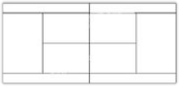
（图1）

（二）正手（10分）
1.测试方法
考生在底线中间点，将球击到对方场地的有效区域内为成功，要求正手移动击球10个。
2.测试要求
（1）站位移动：从站在场地底线中心点开始，根据来球移动到正手位击球，然后返回到底线中心点。
（2）落点区域：球应落在对方场地的后场有效区域内。（如图2）
（3）飞行弧线：球飞行时应不超过距球网2.5米的高度。
（4）技术达标：按规定，每完成一个得1分，共10分。
（图2）

（三）反手（10分）
1.测试方法
考生在底线中间点，将球击到对方场地的有效区域内为成功，要求反手移动击球10个。
2.测试要求
（1）站位移动：从站在场地底线中心点开始，根据来球移动到反手位击球，然后返回到底线中心点。
（2）落点区域：球应落在对方场地的后场有效区域内。（如图3）
（3）飞行弧线：球飞行时应不超过距球网2.5米的高度。
（4）技术达标：按规定，每完成一个得1分，共10分。
（图3）

（四）扇形移动（10分）
1.测试方法
考生从底线中心点开始，依次移动至五个点用手拨倒放在地上的网球桶。（如图4）
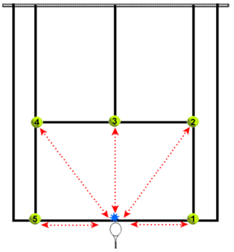
（图4）
- 测试要求
听口令出发并开始计时。从底线中心点开始出发，逆时针方向依次用手拨倒1、2、3、4、5位置上的网球桶，每次拨倒一球桶后回位（单脚踩到中心点区域即可），才能触击下一球桶。未拨倒球桶必须重复这一动作，当拨倒第5个球桶时停止计时表。
违例：①未拨倒球桶，又没有重做。②触球桶后没有准确回到中心区域。
评分：所测的时间按评分表换算得分，共10分。每违例一次扣除1分。
扇形移动评分表
分值 | 10分 | 9分 | 8分 | 7分 | 6分 | 5分 | 4分 | 3分 | 2分 | 1分
男 | 15秒 | 16秒 | 17秒 | 17秒5 | 18秒 | 18秒5 | 19秒 | 19秒5 | 20秒 | 21秒以上
女 | 16秒 | 17秒 | 18秒 | 18秒5 | 19秒 | 19秒5 | 20秒 | 20秒5 | 21秒 | 22秒以上

（五）比赛名次得分方法
1.比赛视考生人数决定比赛方法，原则上采用单循环方法进行。若考生多时，则适当改变比赛方法，如分组循环或淘汰赛等等。
2.比赛采取抢11分决胜制，每场一局决胜负。单循环按积分排名；分组循环分两阶段，第一阶段进行小组循环赛，第二阶段采取交叉淘汰赛。
3.按考生获得的比赛名次给分。
分值 | 30分 | 24分 | 18分 | 12分 | 6分
名次 | 第一名 | 第二名 | 第三名 | 第四名 | 第五名

4.比赛技评方法
从步法移动、球路变化、技战术运用能力和比赛相持能力五个方面进行评定，满分30分。
分值 | 评分标准
20-30 | 技/战术运用合理，线路清晰，攻防得当，优秀的体育道德精神。
10-20 | 技/战术运用合理，线路较清晰，良好的体育道德精神。
0-10 | 比赛技/战术运用不明确。

三、成绩评定
如总分相同，则依次以比赛名次顺序确定最终名次。

棒球专项测试方法及评分标准

一、掷远（15分）
（一）测试方法
在长方形场地上进行，场地宽10米为有效区，助跑限制线为3米。每人试投3次，取其中1次最佳成绩。3次试投均失误者，可补投1次。
（二）评分标准（见下表）
分值 | 成绩（米）
15分 | 80及以上
14分 | 75—79.99
13分 | 70—74.99
12分 | 65—69.99
11分 | 60—64.99
10分 | 55—59.99
9分 | 50—54.99
8分 | 45—49.99
7分 | 40—44.99
6分 | 35—39.99
5分 | 30—34.99
4分 | 25—29.99
3分 | 20—24.99
2分 | 15—19.99
1分 | 10—14.99
二、打击（15分）
（一）测试方法
在长方形场地上进行，场地宽40米为有效区，0米位置画出或摆放正式棒球比赛击球区，击球时不可出击球区，进行T座棒球打远。每人试打1次后连续击球3次，取其中1次最佳成绩。3次击球均失误者，可补击球1次。
（二）评分标准（见下表）
分值 | 成绩（米）
15分 | 100及以上
14分 | 95—99.99
13分 | 90—94.99
12分 | 85—89.99
11分 | 80—84.99
10分 | 75—79.99
9分 | 70—74.99
8分 | 65—69.99
7分 | 60—64.99
6分 | 55—59.99
5分 | 50—54.99
4分 | 45—49.99
3分 | 40—44.99
2分 | 35—39.99
1分 | 30—34.99
三、内场防守（15分）
（一）测试方法
考生站游击位防守位置，接教练打在本防守区域内的各种有效球10个。
（二）评分标准
要求技术动作运用合理、规范，传球准确，接传动作连贯。每接传成功一次计1.5分，接球失败一次扣0.75分，传球失败扣0.75分，接传失败扣1.5分（漏接）。未达标准视为失误，不予计分。
四、跑垒（15分）
（一）测试方法
在棒球场地上进行，考生一脚踏本垒板，自行起动，开表计时，依次踏一、二、三、本垒为完成，踏本垒停表，漏踏任一垒包成绩无效。每人测试1次，如有失误，可补测1次。
（二）评分标准（见下表）
分值 | 成绩（秒）
15分 | 15.2以内
14分 | 15.3—15.7
13分 | 15.8—16.2
12分 | 16.3—16.7
11分 | 16.8—17.2
10分 | 17.3—17.7
9分 | 17.8—18.2
8分 | 18.3—18.7
7分 | 18.8—19.2
6分 | 19.3—19.7
5分 | 19.8—20.2
4分 | 20.3—20.7
3分 | 20.8—21.2
2分 | 21.3—21.7
1分 | 21.8—22.2
五、比赛（40分）
（一）测试方法
将考生分成两队进行比赛，对进攻技术，战术水平等进行综合评价。
（二）评分标准
考评员参照棒球实战能力评分细则，独立对考生进行综合评定，采用10分制评分，分数至多可到小数点后1位。
分值 | 评分标准
优（10-8.6分） | 动作技术正确，动作协调、连贯、实效;技术运用，战术运用合理，整体配合意识强，实战效果好。
良（8.5-7.6分） | 动作技术正确，技术运用较为合理，效果较好；战术配合意识较强，效果较好。
中（7.5-6分） | 动作技术基本正确，协调，战术运用基本合理，运用效果一般；战术意识一般，效果一般。
差（6分以下） | 动作技术不正确，不协调，技术动作不合理，运用效果差；战术配合意识差，效果较差。

垒球专项测试方法及评分标准

一、掷远（15分）
（一）测试方法
在长方形场地上进行，场地宽10米为有效区，助跑限制线为3米。每人试投3次，以最佳一次成绩为最终测试成绩。3次试投失误者，可补投1次。
（二）评分标准（见下表）
分值 | 成绩
15分 | 52米及以上
14分 | 49--51.99米
13分 | 46--48.99米
12分 | 43--45.99米
11分 | 40--42.99米
10分 | 37--39.99米
9分 | 34--36.99米
8分 | 31--33.99米
7分 | 28--30.99米
6分 | 25--27.99米
5分 | 22--24.99米
4分 | 19--21.99米
3分 | 16--18.99米
2分 | 13--15.99米
1分 | 10--12.99米

二、打击（15分）
（一）测试方法
在长方形场地上进行，场地宽40米为有效区，0米位置画出或摆放正式垒球比赛击球区，击球时不可出击球区，进行T座垒球打远。每人试打1次后连续击球3次，取其中最佳成绩。3次击球均失误者，可补击球1次。
（二）评分标准（见下表）
分值 | 成绩
15分 | 70（含）以上
14分 | 67—69.99
13分 | 64—66.99
12分 | 61—63.99
11分 | 58—60.99
10分 | 55—57.99
9分 | 52—54.99
8分 | 49—51.99
7分 | 46—48.99
6分 | 43—45.99
5分 | 40—42.99
4分 | 37—39.99
3分 | 34—36.99
2分 | 31—33.99
1分 | 28—30.99
三、内场防守（15分）
（一）测试方法
考生站游击位防守位置，接教练打在本防守区域内的各种有效球10个。
（二）评分标准
要求技术动作运用合理、规范，传球准确，接传动作连贯。每接传成功1次计1.5分，接球失败1次扣0.75分，传球失败扣0.75分，接传失败扣1.5分（漏接）。未达标准视为失误，不予计分。
四、跑垒（15分）
（一）测试方法
在垒球场地上进行，考生一脚踏本垒板，自行起动，开表计时，依次踏一、二、三、本垒为完成，踏本垒停表，漏踏任一垒包成绩无效。每人测试1次，失误者，可补测1次。
（二）评分标准（见下表）
分值 | 成绩（秒）
15分 | 12.0以内
14分 | 12.1—12.5
13分 | 12.6—13.0
12分 | 13.1—13.5
11分 | 13.6—14.0
10分 | 14.1—14.5
9分 | 14.6—15.0
8分 | 15.1—15.5
7分 | 15.6—16.0
6分 | 16.1—16.5
5分 | 16.6—17.0
4分 | 17.1—17.5
3分 | 17.6—18.0
2分 | 18.1—18.5
1分 | 18.6—19.0
五、比赛（40分）
（一）测试方法
将考生分成两队进行比赛。
（二）评分标准
考评员参照棒球实战能力评分细则，独立对考生进行综合评定。采用10分制评分，分数至多可到小数点后1位。
分值 | 评分标准
优（10-8.6分） | 动作技术正确，动作协调、连贯、实效;技术运用，战术运用合理，并且整体配合意识强，实战效果好。
良（8.5-7.6分） | 动作技术正确，技术运用较为合理，效果较好；战术配合意识较强，效果较好。
中（7.5-6分） | 动作技术基本正确，协调，战术运用基本合理，运用效果一般；战术意识一般，效果一般。
差（6分及以下） | 动作技术不正确，不协调，技术动作不合理，运用效果差；战术配合意识差，效果较差。

橄榄球专项测试方法及评分标准

一、测试内容
25米Z跑、30米跑、传准、比赛。
二、测试评分标准
（一） 25米Z跑（20分）
1. 测试方法
如25米Z跑示意图所示，从起跑线一端点 (8米线的端点)向场地异侧方向标点快跑，在跑动中用手击倒各处的标识物后跑向端线，须将标识物击倒，否则不记成绩。站立式起跑，脚动开表，完成所有折点跑到端线时，以躯干过线停表。每人测试1次。
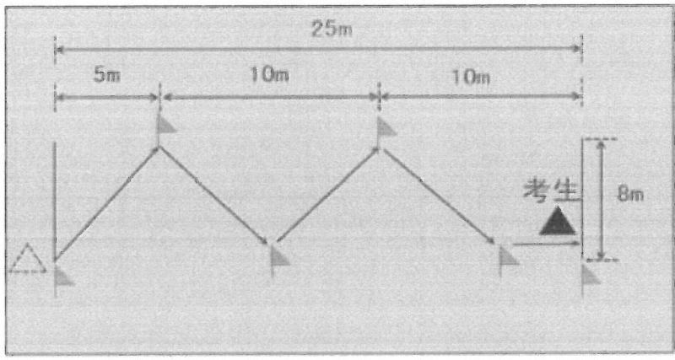

25米Z跑示意图

2. 评分标准：
橄榄球25米Z跑评分表（手计时）

分值 | 成绩(秒) |  | 分值 | 成 绩 ( 秒 )
分值 | 男 | 女 | 分值 | 男 | 女
20 | 10.50及以内 | 11.50及以内 | 9 | 11.51-11.60 | 12.51-12.60
19 | 10.51-10.60 | 11.51-11.60 | 8 | 11.61-11.70 | 12.61-12.70
18 | 10.61-10.70 | 11.61-11.70 | 7 | 11.71-11.80 | 12.71-12.80
17 | 10.71-10.80 | 11.71-11.80 | 6 | 11.81-11.90 | 12.81-12.90
16 | 10.81-10.90 | 11.81-11.90 | 5 | 11.91-12.00 | 12.91-13.00
15 | 10.91-11.00 | 11.91-12.00 | 4 | 12.01-12.10 | 13.01-13.10
14 | 11.01-11.10 | 12.01-12.10 | 3 | 12.11-12.20 | 13.11-13.20
13 | 11.11-11.20 | 12.11-12.20 | 2 | 12.21-12.30 | 13.21-13.30
12 | 11.21-11.30 | 12.21-12.30 | 1 | 12.31-12.40 | 13.31-13.40
11 | 11.31-11.40 | 12.31-12.40 | 0.5 | 12.41-12.50 | 13.41-13.50
10 | 11.41-11.50 | 12.41-12.50 | 一 | 一 | 一
（二）30米跑（20分）
- 测试方法
单人测试，采用一次性决赛，同一名考生两次起跑犯规将被取消该项测试资格。
2. 评分标准
橄榄球30米跑评分表(手计时)

分值 | 男子 | 女子 | 分值 | 男子 | 女子
20 | 4"50 | 5"20 | 9.5 | 5"05 | 5"75
19 | 4"55 | 5"25 | 9.0 | 5"10 | 5"80
18 | 4"60 | 5"30 | 8.5 | 5"15 | 5"85
17 | 4"65 | 5"35 | 8.0 | 5"20 | 5"90
16 | 4"70 | 5"40 | 7.5 | 5"25 | 5"95
15 | 4"75 | 5"45 | 7.0 | 5"30 | 6"00
14 | 4"80 | 5"50 | 6.5 | 5"35 | 6"05
13 | 4"85 | 5"55 | 6.0 | 5"40 | 6"10
12 | 4"90 | 5"60 | 5.5 | 5"45 | 6"15
11 | 4"95 | 5"65 | 5.0 | 5"50 | 6"20
10 | 5"00 | 5"70 | 0 | 5.51及以下 | 6.21及以下
（三）传准（20分）
1. 测试方法
两端线长5米，宽10厘米，相距10米，分别放置两球于端线后。考生站立端线后，从原地拾球起动开始计时。当持球跑动到A'B' (女子为AB) 的2米区间段时，用双手传球，把球传入6米远(女子为5米)指定目标区域。指定的目标区域为：上高高度为1.8米，宽度为1.5米；下高 高度0.7米，宽度1.5米，所围成的方形目标区域。凡传球传入该区域为传球有效。完成一次传球后，迅速跑动到对向的端线拾球，折返重复上述动作，直到全部完成四个传球，回到起点停表(如传准示意图)。凡出现区域目标以外的传球 (传击到梁柱边框视为有效),均属犯规，不计成绩。每人测试2次，取最好成绩(示意图如下)。
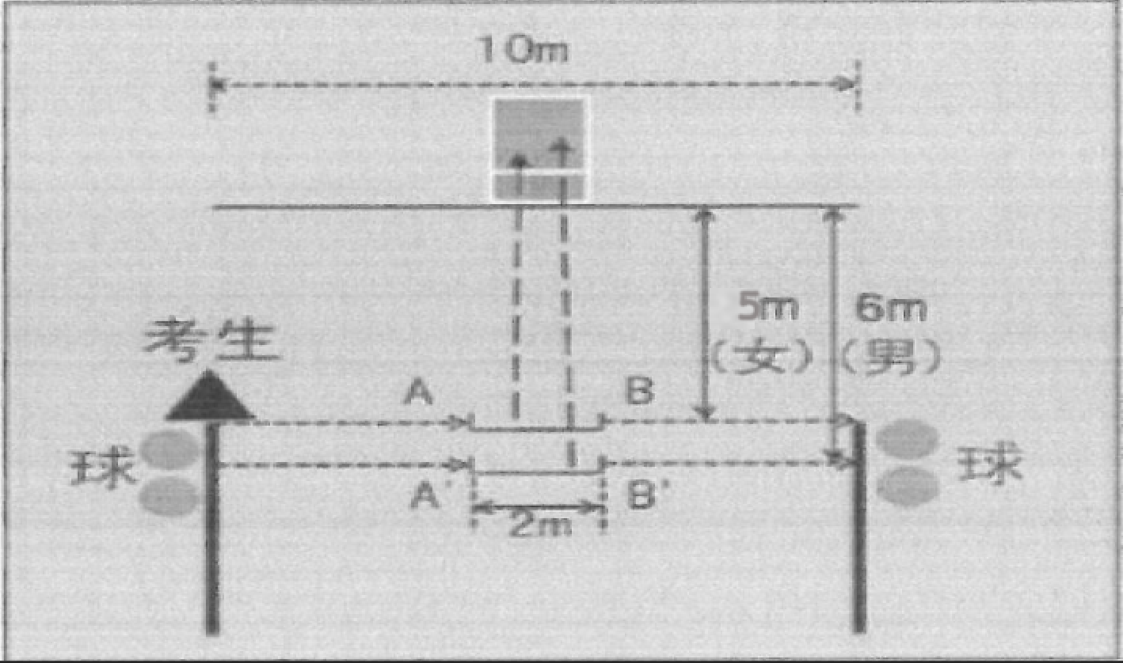
2. 评分标准
橄榄球传准评分表（手计时）

分值 | 成绩(秒) |  | 分值 | 成绩(秒)
分值 | 男 | 女 | 分值 | 男 | 女
20 | 11.8及以内 | 12.8 | 9.5 | 14.01-14.05 | 15.01-15.05
19.3 | 11.81-12.00 | 12.81-13.00 | 8.8 | 14.06-14.10 | 15.06-15.10
18.6 | 12.01-12.20 | 13.01-13.20 | 8.1 | 14.11-14.15 | 15.11-15.15
17.9 | 12.21-12.40 | 13.21-13.40 | 7.4 | 14.16-14.20 | 15.16-15.20
17.2 | 12.41-12.60 | 13.41-13.60 | 6.7 | 14.21-14.25 | 15.21-15.25
16.5 | 12.61-12.80 | 13.61-13.80 | 6 | 14.26-14.30 | 15.26-15.30
15.8 | 12.81-13.00 | 13.81-14.00 | 5.3 | 14.31-14.35 | 15.31-15.35
15.1 | 13.01-13.20 | 14.01-14.20 | 4.6 | 14.36-14.40 | 15.36-15.40
14.4 | 13.21-13.40 | 14.21-14.40 | 3.9 | 14.41-14.45 | 15.41-15.45
13.7 | 13.41-13.60 | 14.41-14.60 | 3.2 | 14.46-14.50 | 15.46-15.50
13 | 13.61-13.70 | 14.61-14.70 | 2.5 | 14.51-14.55 | 15.51-15.55
12.3 | 13.71-13.80 | 14.71-14.80 | 1.8 | 14.56-14.60 | 15.56-15.60
11.6 | 13.81-13.90 | 14.81-14.90 | 1.1 | 14.61-14.65 | 15.61-15.65
10.9 | 13.91-13.95 | 14.91-14.95 | 0.4 | 14.66-14.70 | 15.66-15.70
10.2 | 13.96-14.00 | 14.96-15.00 | 0 | 14.71及以上 | 15.71及以上
（四）比赛（40分）
比赛分为两轮，第一轮3v3无前传传接球，第一轮10分，按照报考人员随机分组，比赛时间为两分钟，在规定区域内（18mx18m）完成3对3快速移动传接球，考生有掉球或者3秒钟（除变向摆脱防守人等非故意拖延除外）传不出去球的情况转换球权，根据个人的传球意识和处理球的选择时机以及传递的流畅性进行打分。第二轮由考官进行分组，进行6v6 国际touch比赛（遵循现行国际touch规则），比赛共两节，上下半场各6分钟。第二轮30分。两轮总分值：40分。
3v3评分细则
第一轮：
等级（分值范围） | 评价标准（第一轮）
优（9-10分） | 团队配合意识水平表现突出，位置攻守职责完成很好；紧急情况下技术动作运用及完成合理、规范。
良（6-8分） | 团队配合意识水平表现良好，位置攻守职责完成良好；紧急情况下技术动作运用较合理、完成动作较规范。
中（5-6分） | 团队配合意识水平表现一般，位置攻守职责完成一般；紧急情况下技术动作运用基本合理、完成动作基本规范。
差（4分及以下） | 团队配合意识水平表现差，位置攻守职责不清楚，完成很差； 紧急情况下技术动作运用不合理、完成动作不规范。

第二轮：
等级（分值范围） | 评价标准（第一轮）
优（26-30分） | 团队配合意识水平表现突出，位置攻守职责完成很好；紧急情况下技术动作运用及完成合理、规范。
良（21-25分） | 团队配合意识水平表现良好，位置攻守职责完成良好；紧急情况下技术动作运用较合理、完成动作较规范。
中（10-20分） | 团队配合意识水平表现一般，位置攻守职责完成一般；紧急情况下技术动作运用基本合理、完成动作基本规范。
差（9分及以下） | 团队配合意识水平表现差，位置攻守职责不清楚，完成很差； 紧急情况下技术动作运用不合理、完成动作不规范。

健美操专项测试方法及评分标准

一、测试方法
1.抽签决定出场顺序。
2.所有考生先进行第一项考试的6个内容的测试，每位考生需按顺序完成此六个内容，每个内容得分为评委的平均分。
3.成套操测试。
二、评分标准
（一）难度（45分）
1.俯卧撑（4分）
男: 标准俯卧撑30个4分(每少一个或者不标准扣0.5分，扣完为止）。
女：标准俯卧撑20个4分(每少一个或者不标准扣0.5分，扣完为止）。
2.纵叉横叉（5分）
纵叉4分，左右腿各一次，每次2分；横叉1分；根据完成情况打分，腿部完全贴地面满分，每增加5厘米扣1分。男生腿部离地5厘米以内满分。
3.高踢腿（8分）
正踢腿4×8拍，4分；侧踢腿4×8拍，4分；脚尖达到180度满分，每少30度扣1分。
4.支撑类和依柳辛类（满分8分）
分腿支撑3分（臀部和脚同时离开地面保持3秒钟）；分腿支撑转体360°，5分。（二选一即可）
依柳辛3分。动作过程中自由腿必须划一整圈，劈叉超过170°满分，每少30°扣1分。
5.动力性跳步（16分）
原地纵劈腿跳接叉4分；原地屈体分腿跳4分；原地科萨克跳4分；直体跳转360°4分。
6.其他类难度技巧（满分4分）
手翻、空翻、软翻、搬腿、跳跃等体现力量与柔韧的健美操专业难度或技巧，每完成一个1分（完成一般0.5分、完美完成1分）。
（二）成套操（55分）
学生形象气质佳表现力好，完成好；成套动作编排新颖，有一定的运动量；合理运用《国际体联（FIG）2022-2024竞技健美操竞赛规则》的各种难度技巧。
优秀55—51分，良好50—46分，一般46分以下。

田径专项测试方法及评分标准
一、测试项目
（一）径赛
男生：100米、200米、400米、800米、1500米、110米栏
女生：100米、200米、400米、800米、1500米、100米栏
（二）田赛
男生：跳高、跳远、三级跳远、标枪、铁饼、铅球
女生：跳高、跳远、三级跳远、标枪、铁饼、铅球
二、测试方法
（一）考生根据个人特长任选一个单项进行测试。
（二）测试方法均按田径运动竞赛规则进行。径赛项目测试中，对每组第一次起跑犯规的考生应给予警告，之后同一组的一名或多名考生每次起跑犯规，均将被取消该单项的当场比赛资格，待全部体育专业测试正常组织完成后，再给予一次比赛机会，如再次发生起跑犯规，则取消该单项比赛资格。
三、评分标准
（一）考生单项成绩的评分即为该专项总分。
（二）各项测试成绩超过满分标准者，均按满分计算。
（三）成绩依据项目评分表采用就高的原则折算分值，即在两个档次之间的，按就近靠上一档的评分标准折算分值。
（四）各项测试成绩评分标准详见各项评分表。

评分表

男子100米(电计)
成 绩 | 分 值 | 成 绩 | 分 值
11秒54 | 100.00 | 12秒24 | 76.55
11秒59 | 98.10 | 12秒29 | 75.10
11秒64 | 96.25 | 12秒34 | 73.65
11秒69 | 94.45 | 12秒39 | 72.20
11秒74 | 92.70 | 12秒44 | 70.75
11秒79 | 90.95 | 12秒49 | 69.35
11秒84 | 89.25 | 12秒54 | 68.00
11秒89 | 87.55 | 12秒59 | 66.60
11秒94 | 85.90 | 12秒64 | 65.25
11秒99 | 84.30 | 12秒69 | 63.95
12秒04 | 82.70 | 12秒74 | 62.60
12秒09 | 81.15 | 12秒79 | 61.30
12秒14 | 79.60 | 12秒84 | 60.00
12秒19 | 78.05

女子100米(电计)
成 绩 | 分 值 | 成 绩 | 分 值
12秒87 | 100.00 | 13秒82 | 77.85
12秒92 | 98.70 | 13秒87 | 76.80
12秒97 | 97.45 | 13秒92 | 75.75
13秒02 | 96.20 | 13秒97 | 74.70
13秒07 | 94.95 | 14秒02 | 73.70
13秒12 | 93.75 | 14秒07 | 72.65
13秒17 | 92.55 | 14秒12 | 71.65
13秒22 | 91.35 | 14秒17 | 70.65
13秒27 | 90.15 | 14秒22 | 69.65
13秒32 | 89.00 | 14秒27 | 68.65
13秒37 | 87.80 | 14秒32 | 67.65
13秒42 | 86.65 | 14秒37 | 66.65
13秒47 | 85.55 | 14秒42 | 65.70
13秒52 | 84.40 | 14秒47 | 64.75
13秒57 | 83.30 | 14秒52 | 63.75
13秒62 | 82.20 | 14秒57 | 62.80
13秒67 | 81.10 | 14秒62 | 61.85
13秒72 | 80.00 | 14秒67 | 60.95
13秒77 | 78.90 | 14秒72 | 60.00

男子200米(电计)
成 绩 | 分 值 | 成 绩 | 分 值
23秒51 | 100.00 | 24秒46 | 78.45
23秒56 | 98.72 | 24秒51 | 77.45
23秒61 | 97.47 | 24秒56 | 76.47
23秒66 | 96.25 | 24秒61 | 75.50
23秒71 | 95.02 | 24秒66 | 74.55
23秒76 | 93.82 | 24秒71 | 73.60
23秒81 | 92.62 | 24秒76 | 72.67
23秒86 | 91.45 | 24秒81 | 71.75
23秒91 | 90.30 | 24秒86 | 70.82
23秒96 | 89.15 | 24秒91 | 69.92
24秒01 | 88.00 | 24秒96 | 69.05
24秒06 | 86.90 | 25秒01 | 68.17
24秒11 | 85.80 | 25秒06 | 67.30
24秒16 | 84.70 | 25秒11 | 66.45
24秒21 | 83.62 | 25秒16 | 62.35
24秒26 | 82.57 | 25秒21 | 61.55
24秒31 | 81.52 | 25秒26 | 60.77
24秒36 | 80.47 | 25秒31 | 60.00
24秒41 | 79.47

女子200米(电计)
成 绩 | 分 值 | 成 绩 | 分 值
26秒73 | 100.00 | 28秒13 | 77.45
26秒80 | 98.72 | 28秒20 | 76.47
26秒87 | 97.47 | 28秒27 | 75.50
26秒94 | 96.25 | 28秒34 | 74.55
27秒01 | 95.02 | 28秒41 | 73.60
27秒08 | 93.82 | 28秒48 | 72.67
27秒15 | 92.62 | 28秒55 | 71.75
27秒22 | 91.45 | 28秒62 | 70.82
27秒29 | 90.30 | 28秒69 | 69.92
27秒36 | 89.15 | 28秒76 | 69.05
27秒43 | 88.00 | 28秒83 | 68.17
27秒50 | 86.90 | 28秒90 | 67.30
27秒57 | 85.80 | 28秒97 | 66.45
27秒64 | 84.70 | 29秒04 | 65.60
27秒71 | 83.62 | 29秒11 | 64.77
27秒78 | 82.57 | 29秒18 | 63.35
27秒85 | 81.52 | 29秒25 | 62.35
27秒92 | 80.47 | 29秒32 | 61.55
27秒99 | 79.47 | 29秒39 | 60.77
28秒06 | 78.45 | 29秒46 | 60.00

男子400米(电计)
成 绩 | 分 值 | 成 绩 | 分 值
52秒43 | 100.00 | 54秒23 | 76.90
52秒53 | 98.55 | 54秒33 | 75.77
52秒63 | 97.12 | 54秒43 | 74.67
52秒73 | 95.72 | 54秒53 | 73.60
52秒83 | 94.32 | 54秒63 | 72.52
52秒93 | 92.95 | 54秒73 | 71.47
53秒03 | 91.62 | 54秒83 | 70.45
53秒13 | 90.30 | 54秒93 | 69.42
53秒23 | 88.97 | 55秒03 | 68.42
53秒33 | 87.70 | 55秒13 | 67.42
53秒43 | 86.42 | 55秒23 | 66.45
53秒53 | 85.17 | 55秒33 | 65.50
53秒63 | 83.92 | 55秒43 | 64.55
53秒73 | 82.72 | 55秒53 | 63.60
53秒83 | 81.52 | 55秒63 | 62.67
53秒93 | 80.35 | 55秒73 | 61.77
54秒03 | 79.17 | 55秒83 | 60.87
54秒13 | 78.02 | 55秒93 | 60.00

女子400米(电计)
成 绩 | 分 值 | 成 绩 | 分 值
1分01秒88 | 100 | 1分04秒68 | 76.67
1分02秒18 | 98.97 | 1分04秒78 | 75.90
1分02秒28 | 97.97 | 1分04秒88 | 75.12
1分02秒38 | 96.97 | 1分04秒98 | 74.35
1分02秒48 | 96.00 | 1分5秒08 | 73.60
1分02秒58 | 95.02 | 1分05秒18 | 72.85
1分02秒68 | 94.05 | 1分05秒28 | 72.12
1分02秒78 | 93.10 | 1分05秒38 | 71.37
1分02秒88 | 92.15 | 1分05秒48 | 70.65
1分02秒98 | 91.22 | 1分05秒58 | 69.92
1分03秒08 | 90.30 | 1分05秒68 | 69.22
1分03秒18 | 89.37 | 1分05秒78 | 68.52
1分03秒28 | 88.45 | 1分05秒88 | 67.82
1分03秒38 | 87.57 | 1分05秒98 | 67.12
1分03秒48 | 86.67 | 1分06秒08 | 66.45
1分03秒58 | 85.80 | 1分06秒18 | 65.77
1分03秒68 | 84.92 | 1分06秒28 | 65.10
1分03秒78 | 84.05 | 1分06秒38 | 64.45
1分03秒88 | 83.20 | 1分06秒48 | 63.80
1分03秒98 | 82.35 | 1分06秒58 | 63.15
1分04秒08 | 81.52 | 1分06秒68 | 62.50
1分04秒18 | 80.70 | 1分06秒78 | 61.87
1分04秒28 | 79.87 | 1分06秒88 | 61.25
1分04秒38 | 79.05 | 1分06秒98 | 60.62
1分04秒48 | 78.25 | 1分07秒08 | 60.00
1分04秒58 | 77.45

男子800米(电计)
成 绩 | 分 值 | 成 绩 | 分 值
02分02秒11 | 100 | 02分09秒84 | 79
02分02秒33 | 99 | 02分10秒27 | 78
02分02秒67 | 98 | 02分10秒70 | 77
02分03秒01 | 97 | 02分11秒13 | 76
02分03秒36 | 96 | 02分11秒57 | 75
02分03秒71 | 95 | 02分12秒02 | 74
02分04秒06 | 94 | 02分12秒47 | 73
02分04秒42 | 93 | 02分12秒93 | 72
02分04秒77 | 92 | 02分13秒40 | 71
02分05秒14 | 91 | 02分13秒87 | 70
02分05秒51 | 90 | 02分14秒35 | 69
02分05秒88 | 89 | 02分14秒83 | 68
02分06秒25 | 88 | 02分15秒33 | 67
02分06秒63 | 87 | 02分15秒83 | 66
02分07秒02 | 86 | 02分16秒34 | 65
02分07秒41 | 85 | 02分17秒85 | 64
02分07秒80 | 84 | 02分17秒38 | 63
02分08秒20 | 83 | 02分17秒91 | 62
02分08秒60 | 82 | 02分18秒45 | 61
02分09秒01 | 81 | 02分19秒00 | 60
02分09秒43 | 80

女子800米(电计)
成 绩 | 分 值 | 成 绩 | 分 值
02分25秒20 | 100 | 02分36秒07 | 79
02分25秒47 | 99 | 02分36秒67 | 78
02分25秒95 | 98 | 02分37秒28 | 77
02分26秒43 | 97 | 02分37秒89 | 76
02分26秒92 | 96 | 02分38秒52 | 75
02分27秒41 | 95 | 02分39秒15 | 74
02分27秒91 | 94 | 02分39秒79 | 73
02分28秒41 | 93 | 02分40秒43 | 72
02分28秒92 | 92 | 02分41秒09 | 71
02分29秒43 | 91 | 02分41秒76 | 70
02分29秒95 | 90 | 02分42秒43 | 69
02分30秒48 | 89 | 02分43秒12 | 68
02分31秒01 | 88 | 02分43秒82 | 67
02分31秒54 | 87 | 02分44秒52 | 66
02分32秒09 | 86 | 02分45秒24 | 65
02分32秒64 | 85 | 02分45秒97 | 64
02分33秒19 | 84 | 02分46秒71 | 63
02分33秒75 | 83 | 02分47秒46 | 62
02分34秒32 | 82 | 02分48秒22 | 61
02分34秒90 | 81 | 02分49秒00 | 60
02分35秒48 | 80

男子1500米电计(电计)
成 绩 | 分 值 | 成 绩 | 分 值
04分13秒86 | 100 | 04分28秒61 | 79
04分14秒41 | 99 | 04分29秒28 | 78
04分15秒03 | 98 | 04分29秒86 | 77
04分15秒65 | 97 | 04分30秒45 | 76
04分16秒28 | 96 | 04分31秒06 | 75
04分16秒81 | 95 | 04分31秒67 | 74
04分17秒45 | 94 | 04分32秒20 | 73
04分18秒00 | 93 | 04分32秒84 | 72
04分18秒66 | 92 | 04分33秒68 | 71
04分19秒22 | 91 | 04分34秒25 | 70
04分19秒89 | 90 | 04分34秒82 | 69
04分20秒67 | 89 | 04分35秒40 | 68
04分21秒26 | 88 | 04分36秒00 | 67
04分22秒85 | 87 | 04分37秒62 | 66
04分23秒45 | 86 | 04分38秒24 | 65
04分24秒06 | 85 | 04分39秒88 | 64
04分25秒68 | 84 | 04分40秒44 | 63
04分26秒21 | 83 | 04分41秒01 | 62
04分26秒84 | 82 | 04分42秒60 | 61
04分27秒49 | 81 | 04分43秒20 | 60
04分28秒04 | 80

女子1500米(电计)
成 绩 | 分 值 | 成 绩 | 分 值
04分58秒01 | 100 | 05分16秒9 | 79
04分58秒9 | 99 | 05分17秒8 | 78
04分59秒8 | 98 | 05分18秒7 | 77
05分00秒7 | 97 | 05分19秒6 | 76
05分01秒6 | 96 | 05分20秒5 | 75
05分02秒5 | 95 | 05分21秒4 | 74
05分03秒4 | 94 | 05分22秒3 | 73
05分04秒3 | 93 | 05分23秒2 | 72
05分05秒2 | 92 | 05分24秒1 | 71
05分06秒1 | 91 | 05分25秒0 | 70
05分07秒0 | 90 | 05分25秒9 | 69
05分07秒9 | 89 | 05分26秒8 | 68
05分08秒8 | 88 | 05分27秒7 | 67
05分09秒7 | 87 | 05分28秒6 | 66
05分10秒6 | 86 | 05分29秒5 | 65
05分11秒5 | 85 | 05分30秒4 | 64
05分12秒4 | 84 | 05分31秒3 | 63
05分13秒3 | 83 | 05分32秒2 | 62
05分14秒2 | 82 | 05分33秒1 | 61
05分15秒1 | 81 | 05分34秒0 | 60
05分16秒0 | 80

男子110米栏电计栏高1.0米、栏间距9.14米(电计)
成 绩 | 分 值 | 成 绩 | 分 值
16秒24 | 100.00 | 17秒34 | 75.50
16秒34 | 97.47 | 17秒44 | 73.60
16秒44 | 95.02 | 17秒54 | 71.75
16秒54 | 92.62 | 17秒64 | 69.92
16秒64 | 90.30 | 17秒74 | 68.17
16秒74 | 88.00 | 17秒84 | 66.45
16秒84 | 85.80 | 17秒94 | 64.77
16秒94 | 83.62 | 18秒04 | 63.15
17秒04 | 81.52 | 18秒14 | 61.55
17秒14 | 79.47 | 18秒24 | 60.00
17秒24 | 77.45

女子100米栏 栏高0.839米、栏间距8.5米(电计)
成 绩 | 分 值 | 成 绩 | 分值
15秒74 | 100.00 | 16秒54 | 76.15
15秒84 | 96.65 | 16秒64 | 73.60
15秒94 | 93.42 | 16秒74 | 71.15
16秒04 | 90.30 | 16秒84 | 68.75
16秒14 | 87.27 | 16秒94 | 66.45
16秒24 | 84.35 | 17秒04 | 64.22
16秒34 | 81.52 | 17秒14 | 62.07
16秒44 | 78.80 | 17秒24 | 60.00

男子跳高(单位：米)
成 绩 | 分 值 | 成 绩 | 分 值
1.85 | 100 | 1.72 | 76.67
1.84 | 97.97 | 1.71 | 75.12
1.83 | 96.00 | 1.70 | 73.60
1.82 | 94.05 | 1.69 | 72.12
1.81 | 92.15 | 1.68 | 70.65
1.80 | 90.3 | 1.67 | 69.22
1.79 | 88.45 | 1.66 | 67.82
1.78 | 86.67 | 1.65 | 66.45
1.77 | 84.92 | 1.64 | 65.10
1.76 | 83.20 | 1.63 | 63.80
1.75 | 81.52 | 1.62 | 62.50
1.74 | 79.87 | 1.61 | 61.25
1.73 | 78.25 | 1.60 | 60.00

女子跳高(单位：米)
成 绩 | 分 值 | 成 绩 | 分 值
1.56 | 100.00 | 1.47 | 75.02
1.55 | 96.85 | 1.46 | 72.67
1.54 | 93.82 | 1.45 | 70.37
1.53 | 90.87 | 1.44 | 68.17
1.52 | 88.00 | 1.43 | 66.02
1.51 | 85.25 | 1.42 | 63.95
1.50 | 82.57 | 1.41 | 61.95
1.49 | 79.97 | 1.40 | 60.00
1.48 | 77.45

男子跳远(单位：米)
成绩 | 分值 | 成绩 | 分值
6.60 | 100 | 6.18 | 79
6.58 | 99 | 6.16 | 78
6.56 | 98 | 6.14 | 77
6.54 | 97 | 6.12 | 76
6.52 | 96 | 6.10 | 75
6.50 | 95 | 6.08 | 74
6.48 | 94 | 6.06 | 73
6.46 | 93 | 6.04 | 72
6.44 | 92 | 6.02 | 71
6.42 | 91 | 6.00 | 70
6.40 | 90 | 5.98 | 69
6.38 | 89 | 5.96 | 68
6.36 | 88 | 5.94 | 67
6.34 | 87 | 5.92 | 66
6.32 | 86 | 5.90 | 65
6.30 | 85 | 5.88 | 64
6.28 | 84 | 5.86 | 63
6.26 | 83 | 5.84 | 62
6.24 | 82 | 5.82 | 61
6.22 | 81 | 5.80 | 60
6.20 | 80

女子跳远(单位：米)
成 绩 | 分 值 | 成 绩 | 分 值
5.35 | 100 | 4.93 | 79
5.33 | 99 | 4.91 | 78
5.31 | 98 | 4.89 | 77
5.29 | 97 | 4.87 | 76
5.27 | 96 | 4.85 | 75
5.25 | 95 | 4.83 | 74
5.23 | 94 | 4.81 | 73
5.21 | 93 | 4.79 | 72
5.19 | 92 | 4.77 | 71
5.17 | 91 | 4.75 | 70
5.15 | 90 | 4.73 | 69
5.13 | 89 | 4.71 | 68
5.11 | 88 | 4.69 | 67
5.09 | 87 | 4.67 | 66
5.07 | 86 | 4.65 | 65
5.05 | 85 | 4.63 | 64
5.03 | 84 | 4.61 | 63
5.01 | 83 | 4.59 | 62
4.99 | 82 | 4.57 | 61
4.97 | 81 | 4.55 | 60
4.95 | 80

男子三级跳远(单位：米)
成 绩 | 分 值 | 成 绩 | 分 值
13.80 | 100 | 12.80 | 80
13.75 | 99 | 12.75 | 79
13.70 | 98 | 12.70 | 78
13.65 | 97 | 12.65 | 77
13.60 | 96 | 12.60 | 76
13.55 | 95 | 12.55 | 75
13.50 | 94 | 12.50 | 74
13.45 | 93 | 12.45 | 73
13.40 | 92 | 12.40 | 72
13.35 | 91 | 12.35 | 71
13.30 | 90 | 12.30 | 70
13.25 | 89 | 12.25 | 69
13.20 | 88 | 12.20 | 67
13.15 | 87 | 12.15 | 66
13.10 | 86 | 12.10 | 65
13.05 | 85 | 12.05 | 64
13.00 | 84 | 12.00 | 63
12.95 | 83 | 11.95 | 62
12.90 | 82 | 11.90 | 61
12.85 | 81 | 11.85 | 60

女子三级跳远(单位：米)
成 绩 | 分 值 | 成 绩 | 分 值
11.20 | 100 | 10.20 | 80
11.15 | 99 | 10.15 | 79
11.10 | 98 | 10.10 | 78
11.05 | 97 | 10.05 | 77
11.00 | 96 | 10.00 | 76
10.95 | 95 | 9.95 | 75
10.90 | 94 | 9.90 | 74
10.85 | 93 | 9.85 | 73
10.80 | 92 | 9.80 | 72
10.75 | 91 | 9.75 | 71
10.70 | 90 | 9.70 | 70
10.65 | 89 | 9.65 | 69
10.60 | 88 | 9.60 | 67
10.55 | 87 | 9.55 | 66
10.50 | 86 | 9.50 | 65
10.45 | 85 | 9.45 | 64
10.40 | 84 | 9.40 | 63
10.35 | 83 | 9.35 | 62
10.30 | 82 | 9.30 | 61
10.25 | 81 | 9.25 | 60

铅球男6公斤、女4公斤(单位：米)
成 绩 | 分 值 | 成 绩 | 分 值
12.5 | 100 | 11.12 | 79
12.44 | 99 | 11.04 | 78
12.38 | 98 | 10.97 | 77
12.32 | 97 | 10.89 | 76
12.26 | 96 | 10.81 | 75
12.20 | 95 | 10.73 | 74
12.14 | 94 | 10.65 | 73
12.07 | 93 | 10.57 | 72
12.01 | 92 | 10.49 | 71
11.95 | 91 | 10.41 | 70
11.88 | 90 | 10.32 | 69
11.82 | 89 | 10.24 | 68
11.75 | 88 | 10.15 | 67
11.68 | 87 | 10.06 | 66
11.61 | 86 | 9.97 | 65
11.55 | 85 | 9.88 | 64
11.48 | 84 | 9.79 | 63
11.41 | 83 | 9.69 | 62
11.33 | 82 | 9.60 | 61
11.26 | 81 | 9.5 | 60
11.19 | 80

铁饼男1.5公斤、女1公斤(单位：米)
成 绩 | 分 值 | 成 绩 | 分 值
38.00 | 100 | 34.31 | 79
37.84 | 99 | 34.11 | 78
37.68 | 98 | 33.91 | 77
37.52 | 97 | 33.70 | 76
37.36 | 96 | 33.49 | 75
37.20 | 95 | 33.28 | 74
37.03 | 94 | 33.07 | 73
36.86 | 93 | 32.86 | 72
36.69 | 92 | 32.64 | 71
36.52 | 91 | 32.41 | 70
36.35 | 90 | 32.19 | 69
36.17 | 89 | 31.96 | 68
36.00 | 88 | 31.73 | 67
35.82 | 87 | 31.49 | 66
35.64 | 86 | 31.25 | 65
35.45 | 85 | 31.01 | 64
35.27 | 84 | 30.76 | 63
35.08 | 83 | 30.51 | 62
34.89 | 82 | 30.26 | 61
34.70 | 81 | 30.00 | 60
34.51 | 80

男子标枪700克(单位：米)
成 绩 | 分 值 | 成 绩 | 分 值
51.00 | 100 | 45.46 | 79
50.76 | 99 | 45.16 | 78
50.53 | 98 | 44.86 | 77
50.28 | 97 | 44.55 | 76
50.04 | 96 | 44.24 | 75
49.80 | 95 | 43.93 | 74
49.55 | 94 | 43.61 | 73
49.30 | 93 | 43.28 | 72
49.04 | 92 | 42.95 | 71
48.78 | 91 | 42.62 | 70
48.52 | 90 | 42.28 | 69
48.26 | 89 | 41.94 | 68
48.00 | 88 | 41.59 | 67
47.73 | 87 | 41.24 | 66
47.46 | 86 | 40.88 | 65
47.18 | 85 | 40.52 | 64
46.90 | 84 | 40.15 | 63
46.62 | 83 | 39.77 | 62
46.34 | 82 | 39.39 | 61
46.05 | 81 | 39.00 | 60
45.76 | 80

女子标枪600克(单位：米)
成 绩 | 分 值 | 成 绩 | 分 值
38.69 | 100 | 34.49 | 79
38.49 | 99 | 34.29 | 78
38.29 | 98 | 34.09 | 77
38.09 | 97 | 33.89 | 76
37.89 | 96 | 33.69 | 75
37.69 | 95 | 33.49 | 74
37.49 | 94 | 33.29 | 73
37.29 | 93 | 33.09 | 72
37.09 | 92 | 32.89 | 71
36.89 | 91 | 32.69 | 70
36.69 | 90 | 32.49 | 69
36.49 | 89 | 32.29 | 68
36.29 | 88 | 32.09 | 67
36.09 | 87 | 31.89 | 66
35.89 | 86 | 31.69 | 65
35.69 | 85 | 31.49 | 64
35.49 | 84 | 31.29 | 63
35.29 | 83 | 31.09 | 62
35.09 | 82 | 30.89 | 61
34.89 | 81 | 30.69 | 60
34.69 | 80

游泳专项测试方法及评分标准

一、测试内容及要求
考生须在自由泳、蛙泳、仰泳、蝶泳中选择一种泳姿完成测试，距离为100米。考生必须穿泳装、戴泳帽，可以使用护目镜，但不得使用任何有利于提高速度、浮力或耐力的器具（如手蹼、脚蹼等）。
二、测试方法与评分标准‌
（一）考生需在听到出发信号后出发，转身时必须触及池壁。出发信号发出前出发、转身时未触及池壁等行为将被视为犯规，成绩无效。在游泳过程中，如果考生触底、扒扶池壁边沿或分道线、越过分道线干扰他人等行为，将被视为犯规，成绩无效。
（二）考生单项成绩的评分即为该专项总分。
（三）各项测试成绩超过满分标准者，均按满分计算。
（四）成绩依据项目评分表采用就高的原则折算分值，即在两个档次之间的，按就近靠上一档的评分标准折算分值。
（五）评分标准详见评分表。

男子游泳评分标准
分 值 | 自由泳 | 仰 泳 | 蛙 泳 | 蝶泳
100.00 | 1:05.00 | 1:14.00 | 1:20.00 | 1:11.00
99.50 | 1:05.28 | 1:14.27 | 1:20.23 | 1:11.30
99.00 | 1:05.57 | 1:14.53 | 1:20.47 | 1:11.60
98.50 | 1:05.85 | 1:14.80 | 1:20.70 | 1:11.90
98.00 | 1:06.13 | 1:15.07 | 1:20.93 | 1:12.20
97.50 | 1:06.42 | 1:15.33 | 1:21.17 | 1:12.50
97.00 | 1:06.70 | 1:15.60 | 1:21.40 | 1:12.80
96.50 | 1:06.98 | 1:15.87 | 1:21.63 | 1:13.10
96.00 | 1:07.27 | 1:16.13 | 1:21.87 | 1:13.40
95.50 | 1:07.55 | 1:16.40 | 1:22.10 | 1:13.70
95.00 | 1:07.83 | 1:16.67 | 1:22.33 | 1:14.00
94.50 | 1:08.12 | 1:16.93 | 1:22.57 | 1:14.30
94.00 | 1:08.40 | 1:17.20 | 1:22.80 | 1:14.60
93.50 | 1:08.68 | 1:17.47 | 1:23.03 | 1:14.90
93.00 | 1:08.97 | 1:17.73 | 1:23.27 | 1:15.20
92.50 | 1:09.25 | 1:18.00 | 1:23.50 | 1:15.50
92.00 | 1:09.53 | 1:18.27 | 1:23.73 | 1:15.80
91.50 | 1:09.82 | 1:18.53 | 1:23.97 | 1:16.10
91.00 | 1:10.10 | 1:18.80 | 1:24.20 | 1:16.40
90.50 | 1:10.38 | 1:19.07 | 1:24.43 | 1:16.70
90.00 | 1:10.67 | 1:19.33 | 1:24.67 | 1:17.00
89.50 | 1:10.95 | 1:19.60 | 1:24.90 | 1:17.30
89.00 | 1:11.23 | 1:19.87 | 1:25.13 | 1:17.60
88.50 | 1:11.52 | 1:20.13 | 1:25.37 | 1:17.90
88.00 | 1:11.80 | 1:20.40 | 1:25.60 | 1:18.20
87.50 | 1:12.08 | 1:20.67 | 1:25.83 | 1:18.50
87.00 | 1:12.37 | 1:20.93 | 1:26.07 | 1:18.80
86.50 | 1:12.65 | 1:21.20 | 1:26.30 | 1:19.10
86.00 | 1:12.93 | 1:21.47 | 1:26.53 | 1:19.40
85.50 | 1:13.22 | 1:21.73 | 1:26.77 | 1:19.70
85.00 | 1:13.50 | 1:22.00 | 1:27.00 | 1:20.00
84.50 | 1:13.78 | 1:22.27 | 1:27.23 | 1:20.30
84.00 | 1:14.07 | 1:22.53 | 1:27.47 | 1:20.60
83.50 | 1:14.35 | 1:22.80 | 1:27.70 | 1:20.90
83.00 | 1:14.63 | 1:23.07 | 1:27.93 | 1:21.20
82.50 | 1:14.92 | 1:23.33 | 1:28.17 | 1:21.50
82.00 | 1:15.20 | 1:23.60 | 1:28.40 | 1:21.80
81.50 | 1:15.48 | 1:23.87 | 1:28.63 | 1:22.10
81.00 | 1:15.77 | 1:24.13 | 1:28.87 | 1:22.40
80.50 | 1:16.05 | 1:24.40 | 1:29.10 | 1:22.70
80.00 | 1:16.33 | 1:24.67 | 1:29.33 | 1:23.00
79.50 | 1:16.62 | 1:24.93 | 1:29.57 | 1:23.30
79.00 | 1:16.90 | 1:25.20 | 1:29.80 | 1:23.60
78.50 | 1:17.18 | 1:25.47 | 1:30.03 | 1:23.90
78.00 | 1:17.47 | 1:25.73 | 1:30.27 | 1:24.20
77.50 | 1:17.75 | 1:26.00 | 1:30.50 | 1:24.50
77.00 | 1:18.03 | 1:26.27 | 1:30.73 | 1:24.80
76.50 | 1:18.32 | 1:26.53 | 1:30.97 | 1:25.10
76.00 | 1:18.60 | 1:26.80 | 1:31.20 | 1:25.40
75.50 | 1:18.88 | 1:27.07 | 1:31.43 | 1:25.70
75.00 | 1:19.17 | 1:27.33 | 1:31.67 | 1:26.00
74.50 | 1:19.45 | 1:27.60 | 1:31.90 | 1:26.30
74.00 | 1:19.73 | 1:27.87 | 1:32.13 | 1:26.60
73.50 | 1:20.02 | 1:28.13 | 1:32.37 | 1:26.90
73.00 | 1:20.30 | 1:28.40 | 1:32.60 | 1:27.20
72.50 | 1:20.58 | 1:28.67 | 1:32.83 | 1:27.50
72.00 | 1:20.87 | 1:28.93 | 1:33.07 | 1:27.80
71.50 | 1:21.15 | 1:29.20 | 1:33.30 | 1:28.10
71.00 | 1:21.43 | 1:29.47 | 1:33.53 | 1:28.70
70.50 | 1:21.72 | 1:29.73 | 1:33.77 | 1:29.00
70.00 | 1:22.00 | 1:30.00 | 1:34.00 | 1:29.30
69.50 | 1:22.30 | 1:30.23 | 1:34.27 | 1:29.60
69.00 | 1:22.59 | 1:30.49 | 1:34.51 | 1:29.90
68.50 | 1:22.88 | 1:30.75 | 1:34.75 | 1:30.20
68.00 | 1:23.17 | 1:31.01 | 1:34.99 | 1:30.50
67.50 | 1:23.46 | 1:31.27 | 1:35.23 | 1:30.80
67.00 | 1:23.75 | 1:31.53 | 1:35.47 | 1:31.10
66.50 | 1:24.04 | 1:31.79 | 1:35.71 | 1:31.40
66.00 | 1:24.33 | 1:32.05 | 1:35.95 | 1:31.70
65.50 | 1:24.62 | 1:32.31 | 1:36.19 | 1:32.00
65.00 | 1:24.91 | 1:32.57 | 1:36.43 | 1:32.30
64.50 | 1:25.20 | 1:32.83 | 1:36.67 | 1:32.60
64.00 | 1:25.49 | 1:33.09 | 1:36.91 | 1:32.90
63.50 | 1:25.78 | 1:33.35 | 1:37.15 | 1:33.20
63.00 | 1:26.07 | 1:33.61 | 1:37.39 | 1:33.50
62.50 | 1:26.36 | 1:33.87 | 1:37.63 | 1:33.80
62.00 | 1:26.65 | 1:34.13 | 1:37.87 | 1:34.10
61.50 | 1:26.94 | 1:34.39 | 1:38.11 | 1:34.40
61.00 | 1:27.23 | 1:34.65 | 1:38.35 | 1:34.70
60.50 | 1:27.52 | 1:34.91 | 1:38.59 | 1:35.00
60.00 | 1:27.81 | 1:35.17 | 1:38.83 | 1:35.30
女子游泳评分标准
分 值 | 自由泳 | 仰 泳 | 蛙 泳 | 蝶泳
100.00 | 1:13.00 | 1:21.00 | 1:29.00 | 1:20.00
99.50 | 1:13.35 | 1:21.33 | 1:29.25 | 1:20.32
99.00 | 1:13.70 | 1:21.67 | 1:29.50 | 1:20.63
98.50 | 1:14.05 | 1:22.00 | 1:29.75 | 1:20.95
98.00 | 1:14.40 | 1:22.33 | 1:30.00 | 1:21.27
97.50 | 1:14.75 | 1:22.67 | 1:30.25 | 1:21.58
97.00 | 1:15.10 | 1:23.00 | 1:30.50 | 1:21.90
96.50 | 1:15.45 | 1:23.33 | 1:30.75 | 1:22.22
96.00 | 1:15.80 | 1:23.67 | 1:31.00 | 1:22.53
95.50 | 1:16.15 | 1:24.00 | 1:31.25 | 1:22.85
95.00 | 1:16.50 | 1:24.33 | 1:31.50 | 1:23.17
94.50 | 1:16.85 | 1:24.67 | 1:31.75 | 1:23.48
94.00 | 1:17.20 | 1:25.00 | 1:32.00 | 1:23.80
93.50 | 1:17.55 | 1:25.33 | 1:32.25 | 1:24.12
93.00 | 1:17.90 | 1:25.67 | 1:32.50 | 1:24.43
92.50 | 1:18.25 | 1:26.00 | 1:32.75 | 1:24.75
92.00 | 1:18.60 | 1:26.33 | 1:33.00 | 1:25.07
91.50 | 1:18.95 | 1:26.67 | 1:33.25 | 1:25.38
91.00 | 1:19.30 | 1:27.00 | 1:33.50 | 1:25.70
90.50 | 1:19.65 | 1:27.33 | 1:33.75 | 1:26.02
90.00 | 1:20.00 | 1:27.67 | 1:34.00 | 1:26.33
89.50 | 1:20.35 | 1:28.00 | 1:34.25 | 1:26.65
89.00 | 1:20.70 | 1:28.33 | 1:34.50 | 1:26.97
88.50 | 1:21.05 | 1:28.67 | 1:34.75 | 1:27.28
88.00 | 1:21.40 | 1:29.00 | 1:35.00 | 1:27.60
87.50 | 1:21.75 | 1:29.33 | 1:35.25 | 1:27.92
87.00 | 1:22.10 | 1:29.67 | 1:35.50 | 1:28.23
86.50 | 1:22.45 | 1:30.00 | 1:35.75 | 1:28.55
86.00 | 1:22.80 | 1:30.33 | 1:36.00 | 1:28.87
85.50 | 1:23.15 | 1:30.67 | 1:36.25 | 1:29.18
85.00 | 1:23.50 | 1:31.00 | 1:36.50 | 1:29.50
84.50 | 1:23.85 | 1:31.33 | 1:36.75 | 1:29.82
84.00 | 1:24.20 | 1:31.67 | 1:37.00 | 1:30.13
83.50 | 1:24.55 | 1:32.00 | 1:37.25 | 1:30.45
83.00 | 1:24.90 | 1:32.33 | 1:37.50 | 1:30.77
82.50 | 1:25.25 | 1:32.67 | 1:37.75 | 1:31.08
82.00 | 1:25.60 | 1:33.00 | 1:38.00 | 1:31.40
81.50 | 1:25.95 | 1:33.33 | 1:38.25 | 1:31.72
81.00 | 1:26.30 | 1:33.67 | 1:38.50 | 1:32.03
80.50 | 1:26.65 | 1:34.00 | 1:38.75 | 1:32.35
80.00 | 1:27.00 | 1:34.33 | 1:39.00 | 1:32.67
79.50 | 1:27.35 | 1:34.67 | 1:39.25 | 1:32.98
79.00 | 1:27.70 | 1:35.00 | 1:39.50 | 1:33.30
78.50 | 1:28.05 | 1:35.33 | 1:39.75 | 1:33.62
78.00 | 1:28.40 | 1:35.67 | 1:40.00 | 1:33.93
77.50 | 1:28.75 | 1:36.00 | 1:40.25 | 1:34.25
77.00 | 1:29.10 | 1:36.33 | 1:40.50 | 1:34.57
76.50 | 1:29.45 | 1:36.67 | 1:40.75 | 1:34.88
76.00 | 1:29.80 | 1:37.00 | 1:41.00 | 1:35.20
75.50 | 1:30.15 | 1:37.33 | 1:41.25 | 1:35.52
75.00 | 1:30.50 | 1:37.67 | 1:41.50 | 1:35.83
74.50 | 1:30.85 | 1:38.00 | 1:41.75 | 1:36.15
74.00 | 1:31.20 | 1:38.33 | 1:42.00 | 1:36.47
73.50 | 1:31.55 | 1:38.67 | 1:42.25 | 1:36.78
73.00 | 1:31.90 | 1:39.00 | 1:42.50 | 1:37.10
72.50 | 1:32.25 | 1:39.33 | 1:42.75 | 1:37.42
72.00 | 1:32.60 | 1:39.67 | 1:43.00 | 1:37.73
71.50 | 1:32.95 | 1:40.00 | 1:43.25 | 1:38.05
71.00 | 1:33.30 | 1:40.33 | 1:43.50 | 1:38.37
70.50 | 1:33.65 | 1:40.67 | 1:43.75 | 1:38.68
70.00 | 1:34.00 | 1:41.00 | 1:44.00 | 1:39.00
69.50 | 1:34.35 | 1:41.37 | 1:44.25 | 1:39.28
69.00 | 1:34.70 | 1:41.71 | 1:44.50 | 1:39.59
68.50 | 1:35.05 | 1:42.05 | 1:44.75 | 1:39.90
68.00 | 1:35.40 | 1:42.39 | 1:45.00 | 1:40.21
67.50 | 1:35.75 | 1:42.73 | 1:45.25 | 1:40.52
67.00 | 1:36.10 | 1:43.07 | 1:45.50 | 1:40.83
66.50 | 1:36.45 | 1:43.41 | 1:45.75 | 1:41.14
66.00 | 1:36.80 | 1:43.75 | 1:46.00 | 1:41.45
65.50 | 1:37.15 | 1:44.09 | 1:46.25 | 1:41.76
65.00 | 1:37.50 | 1:44.43 | 1:46.50 | 1:42.07
64.50 | 1:37.85 | 1:44.77 | 1:46.75 | 1:42.38
64.00 | 1:38.20 | 1:45.11 | 1:47.00 | 1:42.69
63.50 | 1:38.55 | 1:45.45 | 1:47.25 | 1:43.00
63.00 | 1:38.90 | 1:45.79 | 1:47.50 | 1:43.31
62.50 | 1:39.25 | 1:46.13 | 1:47.75 | 1:43.62
62.00 | 1:39.60 | 1:46.47 | 1:48.00 | 1:43.93
61.50 | 1:39.95 | 1:46.81 | 1:48.25 | 1:44.24
61.00 | 1:40.30 | 1:47.15 | 1:48.50 | 1:44.55
60.50 | 1:40.65 | 1:47.49 | 1:48.75 | 1:44.86
60.00 | 1:41.00 | 1:47.83 | 1:49.00 | 1:45.17

